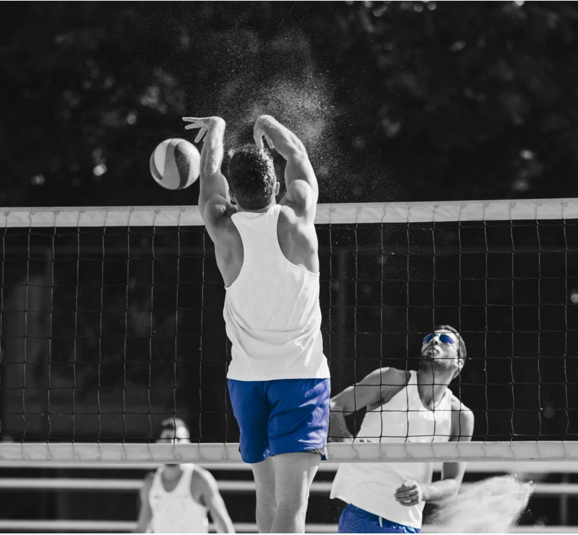

2021. gada Kodeksa īstenošanas atbalsta programma

**Paraugu savākšanas vadlīnijas**



|  |  |  |
| --- | --- | --- |
| **2021. gada Kodeksa īstenošanas atbalsta programma**  Pārbaužu un izmeklējumu starptautiskais standarts (*ISTI*) | Versija: | 2 |
| Datums: | 2023. gada 1. janvāris |

**PARAUGU SAVĀKŠANAS VADLĪNIJAS**

**Saturs**

**LAIPNI LŪGTI IEPAZĪTIES AR PARAUGU SAVĀKŠANAS VADLĪNIJĀM 4**

**IEVADS 4**

**IESAISTĪTO PUŠU FUNKCIJAS UN PIENĀKUMI 4**

**Pārbaudes iestāde (PI) un paraugu savākšanas iestāde (PSI) 4**

**Paraugu savākšanas personāls (PSP) 4**

**1. SADAĻA. SAGATAVOŠANĀS PARAUGA SAVĀKŠANAS PROCESAM 6**

1. nodaļa. Pārvaldība un *ADAMS* sistēma 7

2. nodaļa. PSP iecelšana 8

**1. Pārbaudes sacensību laikā 9**

**2. Pārbaudes ārpus sacensībām 9**

**3. PSP personu apliecinošie dokumenti 9**

3. nodaļa. Aprīkojums un dopinga kontroles dokumentācija 10

**1. Aprīkojums 10**

**2. Dopinga kontroles dokumentācija 11**

4. nodaļa. Dopinga kontroles punkts (DKP) 12

5. nodaļa. Nepieciešamās izmaiņas 14

**1. Pārbaužu veikšana nepilngadīgajiem 15**

**2. Pārbaužu veikšana sportistiem ar invaliditāti 15**

**2. SADAĻA. PAZIŅOŠANA SPORTISTAM 17**

6. nodaļa. Pirmā saziņa ar sportistu 19

**1. Pārbaude bez iepriekšēja brīdinājuma 19**

**2. Kritēriji sportista identitātes apstiprināšanai 20**

7. nodaļa. Nespēja noteikt sportista atrašanās vietu 22

8. nodaļa. Papildu informācija par paraugu savākšanu 24

9. nodaļa. Pārmērīga hidratācija 25

10. nodaļa. Lūgums atļaut ierasties DKP vēlāk 26

11. nodaļa. Piekļuve DKP 28

**3. SADAĻA. PARAUGU SAVĀKŠANAS PROCESA ĪSTENOŠANA 29**

12. nodaļa. Urīna paraugu savākšana 30

**1. Analīzēm piemērots īpatnējais svars 31**

**2. Vairāku paraugu analīze 32**

13. nodaļa. Asins paraugu savākšana 33

**4. SADAĻA. PARAUGU UZGLABĀŠANA UN DOKUMENTĒŠANA 39**

14. nodaļa. Uzraudzības ķēde 41

**5. SADAĻA. PARAUGU UN DOKUMENTĀCIJAS TRANSPORTĒŠANA 43**

15. nodaļa. Urīna paraugu transportēšana 44

16. nodaļa. Asins paraugu transportēšana 45

17. nodaļa. Dopinga kontroles dokumentācijas transportēšana 48

**6. SADAĻA. PĒCPĀRBAUDES PĀRVALDĪBA 49**

**A PIELIKUMS. To pienākumu saraksts, kas PI/PSI jāveic pirms paraugu savākšanas, tās laikā un pēc tās 51**

*WADA* normatīvie dokumenti ir pieejami aģentūras tīmekļa vietnē. Materiāli, ko *WADA* nodrošina *ADeL* platformā, ir paredzēti tikai izglītojošiem un informatīviem nolūkiem. Nekāds *ADeL* materiālos izmantotais saturs vai teksts neaizstāj Pasaules Antidopinga kodeksa un/vai starptautisko standartu noteikumus.

**Laipni lūgti iepazīties ar Paraugu savākšanas vadlīnijām**

**Ievads**

Laipni lūgti iepazīties ar Paraugu savākšanas vadlīnijām (turpmāk tekstā – “Vadlīnijas”), neobligātu trešā līmeņa dokumentu, kas papildina Pārbaužu un izmeklējumu starptautisko standartu (*ISTI*), jo īpaši ar paraugu savākšanas procedūrām saistītās prasības.

*ISTI* ir sniegta minimālā informācija par to, kas jādara, bet šo vadlīniju mērķis ir ar piemēriem un ieteikumiem palīdzēt saprast, kā to izdarīt, un, ja iespējams, parādīt, kā izdarīt vairāk, nekā paredz prasības.

Šajā dokumentā izklāstītie procesi veicina labu praksi, palīdzot pārbaudes iestādēm (PI) un paraugu savākšanas iestādēm (PSI) izstrādāt sistēmas, procedūras un protokolus, lai atbalstītu efektīvu sportistu paraugu savākšanas procesu, ko īsteno paraugu savākšanas personāls (PSP).

**Iesaistīto pušu funkcijas un pienākumi**

**Pārbaudes iestāde (PI) un paraugu savākšanas iestāde (PSI)**

**Pārbaudes iestāde (PI)** – antidopinga organizācijas (ADO), kas atļauj pārbaužu veikšanu savā pārraudzībā esošajiem sportistiem, uzskata par pārbaudes iestādēm. PI savus pienākumus var deleģēt citām ADO vai trešajām personām (tostarp PSI), bet atbilstīgi Kodeksam tās paliek tieši atbildīgās personas.

**Paraugu savākšanas iestāde (PSI)** – PSI atbild par paraugu savākšanas procesa vispārējo norisi. PSI var būt vai nebūt PI. PI savu atbildību var deleģēt PSI. Dažus no PSI pienākumiem (piemēram, pavadoņu mācības) var deleģēt *DCO*.

**Paraugu savākšanas personāls (PSP)**

Lai savāktu paraugus, ir svarīgi zināt trīs galvenos amatus, kas pastāv paraugu savākšanā un kopā tiek dēvēti par PSP: dopinga kontrolieri (*DCO*), asins paraugu savākšanas amatpersonas (*BCO*) un pavadoņi.

**1. Dopinga kontrolieris (*DCO*)**

Persona, kuru PSI ir apmācījusi un pilnvarojusi veikt *ISTI* izklāstītos pienākumus paraugu savākšanas procesā. *DCO* ir vispārēji atbildīgs par paraugu savākšanas procesu, un tas var ietvert atbilstoša skaita krājumu (iekārtu un dokumentu) nodrošināšanu paraugu savākšanai, dopinga kontroles punkta (DKP) izveidi, jebkuras ar paraugu vākšanas uzdevumu saistītās informācijas sniegšanu pavadoņiem un asins paraugu savākšanas amatpersonām, nodrošinot, ka katrs sportists tiek pienācīgi informēts un pavadīts uz DKP un katrs paraugs tiek pareizi savākts, identificēts un aizzīmogots, un ka visi paraugi tiek pareizi uzglabāti un nosūtīti *WADA* akreditētai laboratorijai.

**2. Asins paraugu savākšanas amatpersona (*BCO*)**

Persona, ko paraugu savākšanas iestāde ir kvalificējusi un pilnvarojusi savākt asins paraugus no sportista[1]. *BCO* jābūt atbilstošai kvalifikācijai un praktiskajām iemaņām, lai veiktu asins savākšanu no vēnas (piemēram, tai ir attiecīgās valsts iestādes atzīta kvalifikācija flebotomijā, licence cilvēka asins savākšanai u. c.). *BCO* sagatavos sportistu asins savākšanai, atbildēs uz jebkādiem attiecīgajiem sportista jautājumiem, savāks asins paraugu(-us) un konsultēs sportistu par pēcaprūpes procedūrām. Ja tiek savāktas asinis, *DCO* joprojām ir atbildīgs par paraugu savākšanas procesu kopumā, bet *BCO* ir atbildīga tieši par vēnu punkciju un sportista aprūpi (t. i., pirmās palīdzības sniegšanu vajadzības gadījumā).

**3. Pavadonis**

Persona, kuru PSI ir pienācīgi apmācījusi un pilnvarojusi veikt konkrētus uzdevumus, tostarp vienu vai vairākus no šiem uzdevumiem:

* paziņot izraudzītajam sportistam par parauga savākšanu;
* pavadīt sportistu līdz dopinga kontroles punktam, viņu novērojot;
* pavadīt un/vai novērot dopinga kontroles punktā klātesošos sportistus un/vai
* būt klāt urīna parauga nodošanas laikā vai to apliecināt, ja šī persona ir īpaši apmācīta šādu darbību veikšanai.

|  |
| --- |
| Sīkākus norādījumus par PSP funkcijām paraugu savākšanas procesa laikā skat. *WADA* [*DCO rokasgrāmatas standartformā*](https://www.wada-ama.org/en/resources/world-anti-doping-program/isti-checklists-templates-and-other-supporting-documentation), kas atrodama *WADA* tīmekļvietnē [“Anti-Doping Education and Learning” [Izglītība un mācīšanās antidopinga jomā] (*ADEL*)](https://adel.wada-ama.org/learn), bet plašāku informāciju par PSP pieņemšanu darbā, mācībām, akreditāciju un atkārtotu akreditāciju skat. [Vadlīnijās paraugu savākšanas personālam.](https://www.wada-ama.org/en/resources/world-anti-doping-program/isti-guidelines-sample-collection-personnel) |

**1. SADAĻA**

**SAGATAVOŠANĀS PARAUGA SAVĀKŠANAS PROCESAM**

|  |
| --- |
| ***ISTI* 6.1. pants**  Mērķis ir sagatavoties *parauga* savākšanas procesam tā, lai nodrošinātu šā procesa lietderīgu un efektīvu izpildi, tostarp ar pietiekamiem resursiem, piemēram, personālu un inventāru. |

Sagatavošanās paraugu savākšanas procesam sākas ar attiecīgās informācijas ieguves sistēmas izveidi, lai efektīvi īstenotu procesu, un beidzas, kad ir saņemts apstiprinājums tam, ka paraugu savākšanas inventārs atbilst noteiktajiem kritērijiem.

|  |
| --- |
| Sīkākus norādījumus PSP par sagatavošanos paraugu savākšanas procesam skat. *WADA* [*DCO rokasgrāmatas standartformas 4. sadaļā.*](https://www.wada-ama.org/en/resources/world-anti-doping-program/isti-checklists-templates-and-other-supporting-documentation) |

**1. nodaļa**

**Pārvaldība un *ADAMS* sistēma**

PI/PSI jāizveido sistēma informācijas iegūšanai par paraugu savākšanas procesu. Šādā sistēmā jāiekļauj visa nepieciešamā informācija par procesu, tostarp:

* pārbaudes veids, t. i., vai pārbaude veikta sacensību laikā, vai ārpus sacensībām;
* informācija par sportista atrašanās vietu;
* sportista atlases politika;
* parauga veids, t. i., venozās asinis, urīns, venozās asinis sportista bioloģiskās pases (SBP) programmas hematoloģiskajam modulim vai izžāvēts asins piliens (*DBS*) un
* informācija par kurjeru un laboratoriju.

PSI arī jānosaka, kuri konkrētie pienākumi ir deleģēti PSP un kā tā izmantos *ADAMS* sistēmu, gatavojoties paraugu savākšanas procesam.

|  |
| --- |
| *ADAMS* ir *WADA* “informācijas centra” IT sistēma, kas ADO jāizmanto, lai sagatavotu darba uzdevumu[2]1 (*piezīme: ADAMS Next Gen sistēmā termins “darba uzdevums” ir aizstāts ar terminu “pārbaudes uzdevums”*), kuru var izmantot, lai PI/PSI un PSP vajadzībām konfidenciālā un centralizētā veidā sniegtu visu būtisko informāciju saistībā ar pārbaudes uzdevumu. |

**2. nodaļa**

**PSP iecelšana**

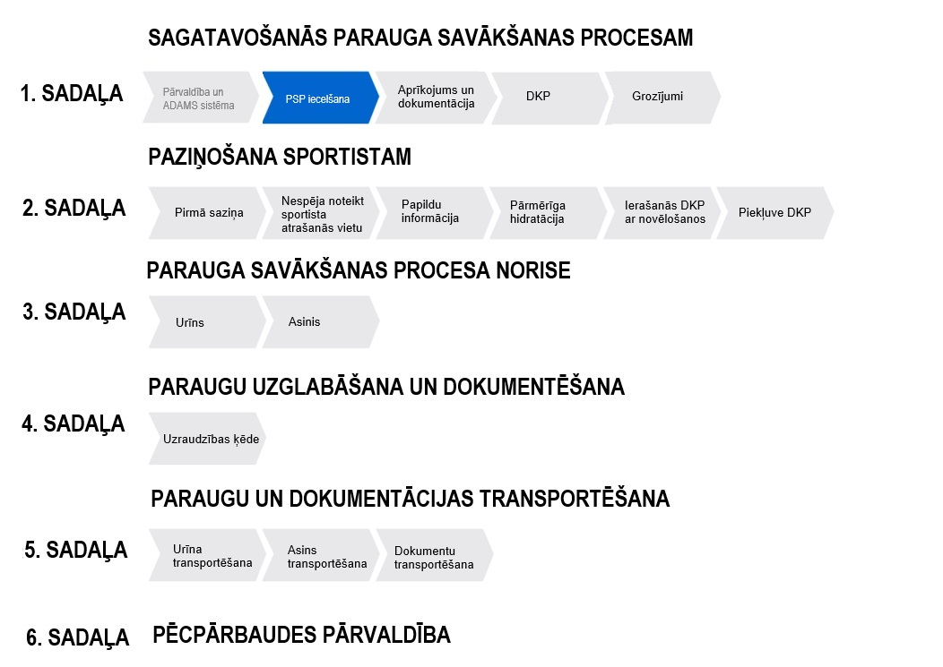

PI/PSI ir jāpilnvaro PSP katrai pārbaudei. Tai arī jānodrošina, lai PSP būtu pienācīgi apmācīti veikt tiem uzticētos pienākumus, lai nebūtu interešu konflikta saistībā ar paraugu savākšanas iznākumu un lai PSP sastāvā nebūtu nepilngadīgo.

PI/PSI ir jālemj par katram paraugu savākšanas procesam nepieciešamo PSP (piemēram, *DCO*, pavadoņi un *BCO*), pamatojoties uz katra procesa prasībām, piemēram:

* pieprasīto paraugu skaitu;
* savācamo paraugu veidu (t. i., urīns, venozās asinis, venozās asinis SBP hematoloģiskajam modulim, *DBS* vai visi);
* laiku, kad sportisti tiks par to informēti (t. i., visi vienlaicīgi vai dalīti dažādās paraugu vākšanas grupās);
* pārbaudes veidu (ārpus sacensībām vai sacensību laikā);
* to, vai klāt būs nepilngadīgi sportisti, un
* tās vietas veidu, kurā notiks pārbaude.

PSP skaitam jābūt pietiekamam, lai nodrošinātu pārbaudes bez iepriekšēja brīdinājuma, nepārtrauktu novērošanu un to prasību ievērošanu, kas saistītas ar pārbaužu veikšanu nepilngadīgiem sportistiem (t. i., vienmēr ir divi PSP locekļi). Šis skaits ir jāpielāgo arī pieejamā dopinga kontroles punkta lielumam vietā, kur notiks process. Piemēram, pārbaudes vietā nav nepieciešams iecelt daudzus *DCO*, ja DKP ir pieejama tikai viena telpa, kurā vienlaikus var savākt paraugu no viena sportista. Ir jāieceļ atbilstošs pavadoņu skaits, lai nodrošinātu, ka sportisti vienmēr tiek pavadīti. Turklāt PI/PSI var iecelt papildu *DCO*, ja uzdevuma ietvaros notiek praktiskas mācības vai ja uzdevums ir daļa no revīzijas programmas, kurā šī PI/PSI uzrauga sava paraugu savākšanas personāla darbību.

**1. Pārbaudes sacensību laikā**

Nosakot sacensību laikā veicamajai pārbaudei nepieciešamo PSP skaitu, PI/PSI jāpatur prātā, ka sacensību laikā veicamajām pārbaudēm ieteicamā *DCO* skaita attiecība pret sportistu skaitu ir viens *DCO* uz četriem sportistiem. Piemēram, sacensību laikā veicamas pārbaudes gadījumā, ja visi sportisti beidz sacensības vienlaikus un parauga(-u) savākšanai ir atlasīti astoņi sportisti, šīs pārbaudes veikšanai jānorīko vismaz divi *DCO*. Ja PI/PSI no visiem šiem sportistiem savāc arī venozās asinis, *BCO* skaita attiecībai pret sportistu skaitu jābūt tādai pašai. Tā kā katram sportistam ir nepieciešams viens pavadonis, PI/PSI jāieceļ vismaz astoņi pavadoņi. Tomēr, ja pārbaudes tiek veiktas ilgākā laika posmā vairākos sporta pasākumos, PI/PSI var iecelt mazāk pavadoņu, taču tai ir jānodrošina, lai sportisti vienmēr tiktu pavadīti. Ja PI/PSI nezina atlases politikas iznākumu līdz pārbaudes dienai (piemēram, atlase pēc nejaušības principa), ir jāieceļ vairāk pavadoņu.

**2. Pārbaudes ārpus sacensībām**

Pārbaudēm ārpus sacensībām jānodrošina tāda pati *DCO*/*BCO*/pavadoņu skaita attiecība pret sportistu skaitu, kāda minēta sacensību laikā veicamajām pārbaudēm. Ja pārbaudi veic sportista mājās, ir ieteicams iecelt divus PSP locekļus: vienu *DCO*, kas ir vispārīgi atbildīgs par parauga savākšanu, un pavadoni (vai *BCO*, ja tiek ņemtas asinis). Ņemiet vērā, ka gadījumā, ja sportists ir nepilngadīgs, divu PSP locekļu iecelšana ir obligāta.

**3. PSP personu apliecinošie dokumenti**

Ja PI/PSI savam PSP ir izsniegusi personalizētus personu apliecinošus dokumentus, PI/PSI ir jāpārvalda šādu dokumentu administrēšana, lai nodrošinātu to atjaunošanu pirms derīguma termiņa beigām. PSP nedrīkst veikt pārbaudes, ja to personu apliecinošajiem dokumentiem ir beidzies derīguma termiņš.

**3. nodaļa**

**Aprīkojums un dopinga kontroles dokumentācija**

**1. Aprīkojums**

PI/PSI atbild par vajadzīgā aprīkojuma un krājumu nodrošināšanu PSP pietiekamā apjomā atbilstoši paraugu savākšanas procesa vajadzībām. Aprīkojuma daudzums ir atkarīgs no katrā paraugu savākšanas procesā savācamo paraugu skaita un veida. PI/PSI ir jāizstrādā politika attiecībā uz vienam savāktajam paraugam nepieciešamo aprīkojuma un krājumu apjomu. Piemēram:

* **trīs** parauga A un B daļas savākšanas komplekti katram pieprasītajam paraugam un
* **trīs** urīna savākšanas trauki katram pieprasītajam paraugam.

Ieteicams, lai *DCO* būtu pieejams papildu aprīkojums (ne tikai iepriekš norādītais minimālais skaits) lietošanai neparedzētās situācijās, piemēram, daudzu atšķaidītu vai nepilnīgu paraugu gadījumā.

Turklāt PI/PSI jāizveido sistēma aprīkojuma uzskaites pārvaldīšanai, lai tā būtu informēta par tā aprīkojuma daudzumu, veidu un derīguma termiņu, kas atrodas gan tās noliktavā, gan PSP glabāšanā. Piemēram, šo informāciju varētu būt iespējams izsekot vai nu tiešsaistes datubāzē, vai izmantojot vienkāršu *Excel* izklājlapu. Turklāt ir jāievieš droša metode aprīkojuma (un dokumentācijas) nosūtīšanai PSP, izmantojot kurjeru pakalpojumu uzņēmumu ar labu slavu, kas nodrošina iespēju pārliecināties, ka aprīkojums un dokumentācija ir piegādāta PSP. PSP ir ieteicams glabāt pietiekami daudz aprīkojuma drošā vietā, lai vajadzības gadījumā varētu veikt pārbaudes, par kurām tiek paziņots neilgi pirms to veikšanas.

**2. Dopinga kontroles dokumentācija**

PI/PSI ir jānodrošina, lai PSP būtu pietiekama dopinga kontroles dokumentācija paraugu savākšanas procesa pabeigšanai. Tai arī jāizveido sistēma, lai nodrošinātu, ka par katru paraugu tiek aizpildīta dokumentācija, ko apstrādā drošā veidā.

Dopinga kontroles dokumentācijas apjoms ir atkarīgs no katrā paraugu savākšanas procesā savācamo paraugu skaita un veida. PI/PSI ir jāizstrādā politika attiecībā uz tās dopinga kontroles dokumentācijas veidu un apjomu, kas vajadzīgs katram paraugam, kuru plānots savākt. Piemēram, attiecībā uz katru pieprasīto pārbaudi *DCO* ir jābūt pieejamai šādai dopinga kontroles dokumentācijai:

* **divām** dopinga kontroles anketām;
* **divām** papildu ziņojuma veidlapām un
* **divām** *ABP* papildu ziņojuma veidlapām (ja ir pieprasīts(-i) *ABP* paraugs(-i)).

Attiecībā uz katru paraugu savākšanas procesu jābūt pieejamai arī *DCO* ziņojuma veidlapai. Tāpat kā aprīkojumu, ir ieteicams nodrošināt, lai *DCO* būtu papildu dopinga kontroles dokumentācija neparedzētām situācijām, piemēram, vairāku atšķaidītu vai nepilnīgu paraugu gadījumā.

Izmantotajai dopinga kontroles dokumentācijai vienmēr jāatbilst jaunākajām starptautisko standartu prasībām. *WADA* ADO lietošanai nodrošina standartformas, kuru jaunākās versijas vienmēr var atrast [*WADA* tīmekļvietnē.](https://www.wada-ama.org/en/resources/sample-collection)

|  |
| --- |
| ADO var izmantot elektronisku (“bezpapīra”) dopinga kontroles dokumentāciju, un, tā kā elektronisko sistēmu izmantošana var samazināt apstrādes laiku, kļūdu skaitu (salīdzinājumā ar papīra eksemplāru aizpildīšanu) u. c., ir ieteicams izmantot elektronisko sistēmu, piemēram, *WADA* *DCO Central*. Tomēr joprojām ir laba prakse, ja PSP rīcībā ir dopinga kontroles dokumentācija papīra formātā neparedzētu apstākļu gadījumiem, piemēram, ja rodas problēmas ar elektroniskajām ierīcēm, ir vājš signāls u. c. |

**4. nodaļa**

**Dopinga kontroles punkts (DKP)**

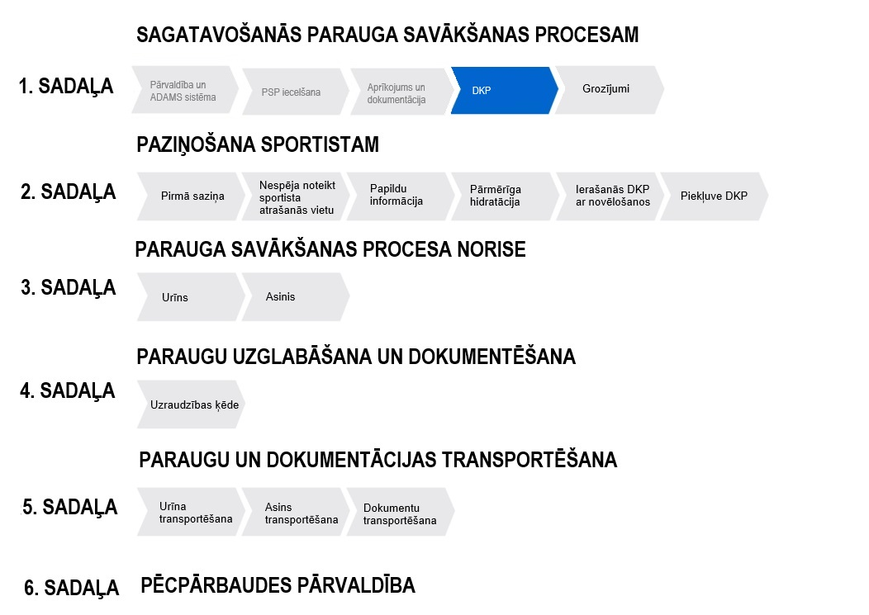

|  |
| --- |
| ***ISTI* 6.3.2. punkts**  *DCO* izmanto tādus *dopinga kontroles* punktus, kuros tiek nodrošināts vismaz *sportista* privātums un kuru *parauga* savākšanas procesa laikā izmanto tikai kā *dopinga kontroles* punktu, ja tas iespējams. *DCO* dokumentē jebkādas būtiskas novirzes no šiem kritērijiem. Ja *DCO* nosaka, ka *dopinga kontroles* punkts ir nepiemērots, viņš meklē alternatīvu vietu, kas atbilst iepriekš minētajiem minimālajiem kritērijiem. |

PI/PSI pirms pārbaudes jāveic visas nepieciešamās darbības, lai nodrošinātu, ka vietā, kur jāveic pārbaude, ir pieejams piemērots DKP. Šīm darbībām jāietver pārrunas ar attiecīgo valsts federāciju / sporta pasākuma rīkotāju, lai noteiktu telpu/vietu, kur var veikt paraugu savākšanu, ja PI/PSI to pieprasa darīt bez iepriekšēja brīdinājuma. Piemēram, attiecībā uz komandu sporta veidu PI/PSI sezonas sākumā jābūt plānam saistībā ar piemērota DKP apzināšanu un pieejamību visās tajās sacensību un treniņu norises vietās, ko izmanto šā sporta veida komandas. Tāpēc, kad PSP komanda ierodas uz pārbaudi, tā šai telpai var piekļūt un pēc ierašanās var to izmantot paraugu savākšanas procesa vajadzībām.

Ja nav zināms, vai pārbaudes vajadzībām būs pieejams DKP un cik tas būs liels, PI/PSI jādeleģē *DCO* pienākums uzreiz pēc ierašanās sacensību un treniņu norises vietā atrast piemērotu DKP. Piemērots ir tāds DKP, kur vismaz:

* ir nodrošināts sportista privātums;
* ir tīrs;
* kas ir pieejams sportistiem ar invaliditāti (attiecīgā gadījumā) un
* paraugu savākšanas procesa laikā tas jāizmanto tikai kā DKP.

Ja tas nav iespējams, *DCO* jādokumentē jebkādas būtiskas novirzes no šiem kritērijiem. Ja *DCO* konstatē, ka DKP nav piemērots, viņam ir jāmeklē alternatīva vieta (pašreizējā atrašanās vietā vai tās tuvumā), kas atbilst iepriekš minētajiem minimālajiem kritērijiem.

Papildus jānorāda, ka pašai DKP atrašanās vietai ir jābūt tādai, lai sabiedrība, plašsaziņas līdzekļu pārstāvji, skatītāji u. c. personas nevarētu dzirdēt, kas tiek apspriests DKP, kā arī nevarētu redzēt, kas atrodas DKP. Tātad visi pieejamie logi ir jāaizklāj. Turklāt pēc iespējas jāizvairās no “telšu”, kā arī “vieglu” atdalošo sienu izmantošanas. Kaut arī teltis nevajadzētu izmantot, lai nodrošinātu gan sportista privātumu, gan paraugu savākšanas procesa konfidencialitāti, paraugu savākšanas laikā ir jānodrošina arī ērta vide sportistiem un PSP, bet teltīs vasarā var būt silti, savukārt ziemā – auksti.

PI/PSI varētu arī izveidot datubāzi, tajā iekļaujot piemērotus (vai nepiemērotus) DKP visās savas jurisdikcijas sporta pasākumu norises vietās, pamatojoties uz PSP sniegtajām atsauksmēm. Šo informāciju var izmantot turpmākajās pārbaudēs vai apspriešanā ar valstu federācijām / sporta pasākuma rīkotājiem, lai uzlabotu pieejamās telpas. Vietās, kur piemērots DKP nav pieejams, PI/PSI būs jāizpēta citas iespējas, un tā var apsvērt iespēju izmantot, piemēram, autofurgonu, kas pielāgots DKP nolūkiem, pagaidu konstrukciju vai tuvumā esošas viesnīcas numuru.

|  |
| --- |
| Sīkākus norādījumus PSP par DKP skat. *WADA* [*DCO rokasgrāmatas standartformas 4. sadaļā.*](https://www.wada-ama.org/en/resources/world-anti-doping-program/isti-checklists-templates-and-other-supporting-documentation) |

**5. nodaļa**

**Nepieciešamās izmaiņas**

|  |
| --- |
| ***ISTI* 6.3.1. punkts**  *Pārbaudes* iestāde, *dopinga kontroles* koordinators vai *paraugu* savākšanas iestāde izveido sistēmu visas tās informācijas ieguvei, kas nepieciešama, lai nodrošinātu *parauga* savākšanas procesa efektīvu izpildi, tostarp nosaka īpašas prasības, lai apmierinātu *sportistu* ar invaliditāti vajadzības (saskaņā ar A pielikumu “Izmaiņas attiecībā uz *sportistiem* ar invaliditāti”), kā arī *nepilngadīgo* *sportistu* vajadzības (saskaņā ar B pielikumu “Izmaiņas attiecībā uz *nepilngadīgiem* *sportistiem*”). |

Pirms paraugu savākšanas procesa PI/PSI jāapsver jebkādas izmaiņas, kas var būt nepieciešamas šajā procesā tāpēc, ka sportists ir nepilngadīgs vai viņam ir invaliditāte. Šāda informācija pirms pārbaudes jāpaziņo PSP.

|  |
| --- |
| Sīkākus norādījumus PSP par izmaiņām paraugu savākšanas procesā skat. *WADA* [*DCO rokasgrāmatas standartformas 7. sadaļā.*](https://www.wada-ama.org/en/resources/world-anti-doping-program/isti-checklists-templates-and-other-supporting-documentation) |

**1. Pārbaužu veikšana nepilngadīgajiem**

Pirms pārbaudes PI/PSI jāinformē PSP par:

* iespējamību, ka sporta pasākumā, kurā notiks pārbaude, piedalās nepilngadīgie;
* nepilngadīgā sportista atlasi pārbaudei;
* to, ka vecāki ir snieguši piekrišanu nepilngadīgā pārbaudei un
* to, cik svarīgi ir mudināt sportistus nodrošināt, lai visā paraugu savākšanas procesa laikā klāt būtu viņu pārstāvis, palīdzēt sportistam atrast pārstāvi un sniegt norādījumus par to, kā rīkoties, ja sportista pārstāvis nav klāt, nav atrasts vai nav pieejams.

Nepilngadīgo gadījumā vecāku piekrišanu var iegūt vairākos veidos. Daži piemēri ir šādi:

* kā vienu no nosacījumiem nepilngadīgā dalībai viņa valsts federācijā;
* kā nosacījumu dalībai sporta pasākumā vai
* parakstot īpašu veidlapu vai pabeidzot īpašu procesu pārbaudes iestādē.

Plānojot pārbaudes ārpus sacensībām, PI/PSI varētu apsvērt pārbaužu veikšanu nepilngadīgajiem tikai vietā, kur atrodas sportista pārstāvis (pieaugušais), piemēram, treniņu norises vietā. Turklāt, kā norādīts 2. nodaļā iepriekš, paraugu savākšanai gan sacensību laikā, gan ārpus tām, ja pārbaude tiek veikta nepilngadīgajam, PSP sastāvā ir jābūt vismaz **diviem** darbiniekiem un abiem darbiniekiem jābūt klāt no brīža, kad notiek sākotnējā sazināšanās ar nepilngadīgo, līdz paraugu savākšanas procesa beigām. Ir svarīgi arī atcerēties, ka tad, kad nepilngadīgs sportists sniedz urīna paraugu, otram PSP loceklim ir jānovēro *DCO*/pavadonis, kurš novēro parauga nodošanu (t. i., otrais PSP loceklis novēro nevis sportistu, bet gan *DCO*/pavadoni).

**2. Pārbaužu veikšana sportistiem ar invaliditāti**

Pirms pārbaudes PI/PSI jāinformē PSP par:

* iespējamību, ka sporta pasākumā, kurā notiks pārbaude, piedalās sportisti ar invaliditāti;
* sportistu ar invaliditāti atlasi;
* invaliditāti, kuras dēļ var būt nepieciešamas izmaiņas paraugu savākšanas procesā;
* to, kādas izmaiņas procesā ir nepieciešamas, ja sportista pārstāvja nav klāt;
* alternatīvu aprīkojumu, kas varētu būt nepieciešams, un kā to iegūt;
* to, ka gadījumā, ja sportistam ir nepieciešams papildu aprīkojums, lai viņš varētu nodot paraugu, sportista pienākums ir iegūt šo aprīkojumu un zināt, kā to izmantot[3]2, un
* izmaiņām procedūrās un/vai piekrišanā, kas nepieciešama, ja sportistiem ir intelektuālās attīstības traucējumi. Gadījumā, ja sportistiem ir intelektuālās attīstības traucējumi, piekrišanas iegūšanas process ir līdzīgs vecāku piekrišanas iegūšanai nepilngadīgo gadījumā (skat. iepriekš).



PI/PSI var apsvērt iespēju izveidot datubāzi, tajā par konkrētu sportistu iekļaujot iepriekš minēto informāciju, kas iegūta *ADAMS* sistēmā vai iepriekšējos paraugu savākšanas procesos, lai redzētu, vai ir nepieciešams veikt kādas izmaiņas, un pirms pārbaudes sniegtu norādījumus PSP.

|  |
| --- |
| Īpašas aprīkojuma u. c. izmaiņas un šādu izmaiņu piemēri ir iekļauti [*DCO rokasgrāmatas standartformas 7. sadaļā.*](https://www.wada-ama.org/en/resources/world-anti-doping-program/isti-checklists-templates-and-other-supporting-documentation) |

**2. SADAĻA**

**PAZIŅOŠANA SPORTISTAM**

|  |
| --- |
| ***ISTI* 5.1. pants**  Mērķis – nodrošināt, lai *sportists*, kas izraudzīts *pārbaudes* veikšanai, par to tiktu pienācīgi informēts, iepriekš nebrīdinot par *parauga* savākšanu, kā tas ir noteikts 5.3.1. un 5.4.1. pantā, lai visas *sportista* tiesības tiktu saglabātas, lai nebūtu iespēju izmainīt iesniedzamo *paraugu* un lai paziņojums tiktu dokumentēts. |

PI/PSI ir jāizveido sistēma atlasītā(-o) sportista(-u) atrašanai, saziņas un paziņošanas laika plānošanai, kā arī sportista informēšanas mēģinājuma(-u) un iznākuma(-u) detalizētai protokolēšanai.

PI/PSI ir arī jāizsniedz PSP oficiāls dokuments, kas apstiprina tā tiesības savākt no sportista paraugu, piemēram, pilnvarojuma vēstule no PI. Tas papildina jebkuru personu apliecinošo papildu dokumentu, ko *DCO* nēsās līdzi, piemēram, PSI identifikācijas kartiņu, veselības apdrošināšanas polisi u. c. Ir arī ieteicams *BCO* nēsāt līdzi savu kvalifikācijas dokumentu, ko izdevušas attiecīgās iestādes (piemēram, flebotomistu apvienība), medicīnisko karti u. c. dokumentu.



PI/PSI jāapsver akreditācijas kartes izdošana, lai apstiprinātu, ka PSP ir apmācīts un akreditēts paraugu savākšanai šīs PSI vai PI vārdā.

|  |
| --- |
| Sīkākus norādījumus PSP par paziņošanu skat. *WADA* [*DCO rokasgrāmatas standartformas 5. sadaļā.*](https://www.wada-ama.org/en/resources/world-anti-doping-program/isti-checklists-templates-and-other-supporting-documentation) |

**6. nodaļa**

**Pirmā saziņa ar sportistu**

**1. Pārbaude bez iepriekšēja brīdinājuma**

Izņemot ārkārtas un pamatotus gadījumus, parauga savākšanas metode ir pārbaude bez iepriekšēja brīdinājuma. PI/PSI jānodrošina risinājuma vai procesa pieejamība šādos apstākļos:

* ja nepilngadīga sportista vai sportista ar invaliditāti gadījumā ir nepieciešamas kādas izmaiņas vai
* piekļuvei pārbaudes vietām, piemēram, militārajām bāzēm, viesnīcām u. c., ir augstas drošības prasības.

Lai nodrošinātu, ka pārbaudes tiek veiktas bez iepriekšēja brīdinājuma, PI/PSI jānodrošina, ka pirms pārbaudes lēmumi par sportistu atlasi tiek izpausti tikai tām personām, kurām par tiem ir noteikti jāzina, lai veiktu šo pārbaudi.

PI/PSI pirms paziņošanas sportistam ir jānosaka, vai paziņošanai būs nepieciešama trešā persona, ja sportists ir nepilngadīgs vai ja tas nepieciešams sportista invaliditātes dēļ, vai situācijās, kad ir nepieciešams tulks.

Lēmumus par atlasi un/vai atlases politikas nostādnes nedrīkst izpaust valsts federācijai, komandas pārstāvim vai pasākuma rīkotājam.

PI/PSI ir iepriekš jāvienojas par SF pārstāvja funkciju un atbildību sporta pasākumā, jo īpaši par to, ka šī persona ir tur, lai palīdzētu tikai tad, kad tas ir nepieciešams, un ka tā apzinās savu pienākumu palikt kopā ar PSP līdz paziņošanai sportistam(-iem). Pirms sporta pasākuma vai sporta pasākuma pirmajā dienā SF pārstāvim (vai PI, ja SF pārstāvis nav klāt) būs jāizglīto PSP par konkrēto sporta veidu. Jāaptver vismaz šādas jomas:

* vēlamā piekļuve “spēles laukumam”;
* no kurienes PSP var novērot sportistus sacensību laikā;
* piemērota vieta sportistu informēšanai;
* pēcspēles/pasākuma darbības un saistības un
* sportisti, kas var piedalīties sacensībās vairāk nekā vienu reizi dienas laikā (piemēram, vairākos posmos, priekšsacīkstēs vai atkārtotās sacīkstēs).

PSP izglītošana ir svarīga, lai viņi izprastu sporta veidu un varētu informēt sportistu, netraucējot viņa sniegumu vai saistības pēc sacensībām.

**2. Kritēriji sportista identitātes apstiprināšanai**

PI vai PSI nosaka kritērijus, atbilstoši kuriem tiek apstiprināta tā sportista identitāte, kas atlasīts parauga iesniegšanai. Tādā veidā tiek nodrošināts, ka atlasītais sportists ir tas pats sportists, kam paziņots par pārbaudi un kas iesniedz paraugu. Ja pēc paziņošanas nav iespējams apstiprināt sportista identitāti, var lūgt trešo personu identificēt sportistu. Tomēr sportista nespēja uzrādīt personu apliecinošu dokumentu ar fotogrāfiju nepadara pārbaudi par nederīgu.

Formāli identitāti var pierādīt ar oficiālu personu apliecinošu dokumentu, kurā ir unikāls sportista numurs un fotogrāfija (piemēram, pase, autovadītāja apliecība, akreditācija ar fotogrāfiju u. c.). Identitātes apstiprināšanas procesu var uzsākt ar citiem līdzekļiem, piemēram, ar starta numuru vai finišēšanas vietu, taču tā ir jāpārbauda, sportistam uzrādot oficiālu personu apliecinošu dokumentu. Faktu, ka PSP pazīst sportistu, neuzskata par pietiekamu sportista identificēšanas metodi un tāpēc to nav ieteicams izmantot.

Sportista pienākums ir uzrādīt personu apliecinošu dokumentu saskaņā ar PI noteiktajiem kritērijiem. Ja sportists nevar uzrādīt šādu personu apliecinošu dokumentu, var lūgt trešo personu identificēt sportistu un informācija par šādu identificēšanu (un trešās personas dati) ir jādokumentē dopinga kontroles veidlapā vai papildu ziņojuma veidlapā. Ja iespējams, trešajai personai, kas palīdzēs identificēt sportistu, nedrīkst būt nekāds interešu konflikts. Ja tas nav iespējams, kā trešo personu var izmantot sportista pārstāvi, kas apstiprina sportista identitāti (lai gan no tā vajadzētu izvairīties).

Ja sportista identitāti nevar apstiprināt, bet PSP, izmantojot citus līdzekļus (piemēram, finiša vietu), uzskata, ka tas ir pareizais sportists, *DCO* tas ir jādokumentē un jāziņo PI/PSI. Šādā gadījumā ir ieteicams nofotografēt sportistu (ar sportista piekrišanu) gan paziņojuma saņemšanas brīdī, gan paraugu savākšanas procesa beigās. Ja PSP ir aizdomas, ka sportists, kuram tiek paziņots par pārbaudi, ir nomainīts (t. i., viņa vietā ir līdzīga persona vai dubultnieks), PSP ir jāturpina parauga savākšana, bet jāziņo par apstākļiem un jāiegūst visi pierādījumi, ko tas var iegūt, lai pamatotu savas aizdomas.



*WADA* elektroniskajai sistēmai (*DCO Central*) būs funkcionalitāte, kas ļaus uzņemt un saglabāt sportista fotogrāfijas, lai identificētu sportistu.

PI/PSI var apsvērt, vai tā nav prasību neievērošana, ja sportists atsakās uzrādīt oficiālu personu apliecinošu dokumentu, un tai ir jāveic izmeklēšana, ja PSP ziņo par nopietniem pārkāpumiem, kas ietver sportista identitātes viltošanu vai nomaiņu. Šādās situācijās atbalstu var sniegt *WADA* Izlūkošanas un izmeklēšanas nodaļa.

**7. nodaļa**

**Nespēja noteikt sportista atrašanās vietu**

PI vai PSI ir jāsniedz PSP pietiekami norādījumi, lai tas varētu noteikt sportista atrašanās vietu. Ja atlasītā sportista atrašanās vieta netiek noteikta, pamatojoties uz sniegto informāciju par atrašanās vietu, PSP bez iepriekšēja brīdinājuma jāmēģina noteikt sportista atrašanās vietu ar jebkādiem citiem līdzekļiem, pamatojoties uz atrašanās vietas veidu un jautājot citiem tuvumā esošajiem cilvēkiem.

Ja mēģinājums tiek veikts sportista norādītajā 60 minūšu ilgajā laika sprīdī, PSP bez iepriekšēja brīdinājuma ir jāveic visi saprātīgie mēģinājumi noteikt sportista atrašanās vietu. Saprātīgu mēģinājumu piemēri

* Ja mēģinājums notiek sportista dzīvesvietā, PSP ir jāzvana vai jāklauvē pie durvīm uzreiz pēc ierašanās un pēc tam ar regulāriem starplaikiem sava mēģinājuma laikā. Gaidīšanas laikā PSP ir jāpaliek kaut kur tuvumā, kur tas var novērot ienākošos un izejošos cilvēkus un uzraudzīt jebkādas darbības šajā dzīvesvietā, piemēram, gaismu ieslēgšanu vai izslēgšanu vai cilvēku pārvietošanos dzīvesvietā. 60 minūšu laika sprīža beigās ir jāveic pēdējais mēģinājums.
* Ja mēģinājums notiek dzīvesvietā vai vietā, kurai piekļūšana notiek pa vārtiem vai ar apsardzes atļauju, PI/PSI jāpārliecinās, ka sportista norādītajā informācijā par atrašanās vietu ir sniegta arī konkrēta informācija par to, kā PSP varēs nokļūt līdz sportistam. Tas var ietvert piekļuves kodu vārtiem vai īpašus norādījumus par piekļuvi apsargātai ēkai.
* Ja mēģinājums notiek sporta pasākumu norises vietā vai citā treniņu vietā un sportistus sākotnēji nav iespējams atrast, PSP ir jāpārbauda citas telpas, lai mēģinātu atrast sportistu. To vidū varētu būt ārstēšanas telpas, sanāksmju telpas, trenažieru zāle, ģērbtuves u. c. PI/PSI jāpārliecinās, ka sportists, sniedzot informāciju par savu atrašanās vietu, jo īpaši lielās sporta pasākumu norises vietās, ir konkrēti norādījis, kur viņš atradīsies. Ja sportists nav sniedzis precīzu informāciju par savu atrašanās vietu, to var uzskatīt par informācijas nesniegšanu vai, ja tas ir saistīts ar pārbaudi sportista norādītajā 60 minūšu laika sprīdī, par neierašanos uz pārbaudi.

|  |
| --- |
| Sīkākus norādījumus PSP par pamatotiem mēģinājumiem skat. *WADA* [[*DCO rokasgrāmatas standartformas 4.3. sadaļā*](https://www.wada-ama.org/en/resources/world-anti-doping-program/isti-checklists-templates-and-other-supporting-documentation)*.*](https://www.wada-ama.org/en/resources/world-anti-doping-program/isti-checklists-templates-and-other-supporting-documentation) |

PI/PSI ir arī jāsniedz norādījumi par to, vai ir pieņemami, ja PSP pa tālruni sazinās ar sportistu 5 minūtes pirms viņa norādītā 60 minūšu laika sprīža beigām. Šādu stratēģiju ir ieteicams izmantot tikai ārkārtējos apstākļos un tikai tad, ja sportistu nevar atrast ar citiem līdzekļiem. PI/PSI ir arī jāsniedz norādījumi PSP par to, kā rīkoties, kad vai ja sportists atbild uz telefona zvanu. Tostarp jāsniedz norādes, vai atstāt balss ziņojumu, piezvanīt vēlreiz, nosūtīt papildu īsziņu, kā rīkoties, ja sportists atrodas tuvumā, un kā rīkoties, ja saziņa notiek ar trešo personu.

Informācijas savākšanas un mērķpārbaužu vajadzībām PI/PSI ir jāuzrauga šo PSP telefona zvanu biežums un sportistu acīmredzamā paļaušanās uz tiem pārbaudes veikšanai.

|  |
| --- |
| Piezīme. Telefona zvana izmantošana sportista norādītā 60 minūšu laika sprīža pēdējās 5 minūtēs nav obligāta. PI jāizglīto sportisti par telefona zvana mērķi. Sīkākus norādījumus PSP par telefona zvanu izmantošanu skat. *WADA* [*DCO rokasgrāmatas standartformas 4.3. sadaļā.*](https://www.wada-ama.org/en/resources/world-anti-doping-program/isti-checklists-templates-and-other-supporting-documentation) |

Ja mēģinājums tiek veikts ārpus sportista norādītā 60 minūšu laika sprīža, PSP ir bez iepriekšēja brīdinājuma jāveic visi saprātīgie mēģinājumi noteikt sportista atrašanās vietu. PI/PSI ir jāsniedz PSP norādījumi par to, kā rīkoties gadījumā, ja tas nav iespējams.

**8. nodaļa**

**Papildu informācija par paraugu savākšanu**

Saņemot paziņojumu, sportistam ir tiesības lūgt papildu informāciju par paraugu savākšanas procesu. Piemēram:

* sportists var lūgt informāciju par nepieciešamo paraugu veidiem;
* nepieciešamo parauga tilpumu;
* paraugu savākšanas aprīkojumu vai
* to, pēc cik ilga laika būs pieejami pārbaudes rezultāti.

PSP, kas pavada sportistu, ir jābūt pietiekami apmācītam, lai sportistam sniegtu viņa pieprasīto papildu informāciju, taču, ja tas tā nav, PSP ir jānosūta sportists pie cita, augstāka amata un vairāk pieredzējuša *DCO* uzreiz pēc tam, kad sportists ierodas DKP.

**9. nodaļa**

**Pārmērīga hidratācija**

Pēc tam, kad sportists ir informēts par viņa izraudzīšanos pārbaudei, viņš ir jāinformē par to, ka viņš nedrīkst pārmērīgi lietot šķidrumu, jo tas var aizkavēt analīzei piemērota parauga iegūšanu tādēļ, ka paraugs būs pārāk atšķaidīts. Pastāv daudzi faktori, kas var ietekmēt urīna parauga atšķaidīšanu, piemēram:

* sacensību vai treniņu intensitāte un ilgums;
* laika apstākļi un jo īpaši temperatūra;
* veids, kādā sportists patērē šķidrumu sacensību/treniņa laikā, t. i., cik bieži viņš savas darbības laikā uzņem šķidrumu un
* individuālā vielmaiņa.

1–1,5 l šķidruma patēriņš pēc paziņojuma netiek uzskatīts par pārmērīgu šķidruma lietošanu.

**10. nodaļa**

**Lūgums atļaut ierasties DKP vēlāk**

Sportistam ir tiesības lūgt viņam atļaut ierasties DKP vēlāk vai to atstāt, ja viņa parauga savākšanas process nav beidzies.

*ISTI* 5.4.4. punktā ir sniegts to iemeslu uzskaitījums (sacensību laikā vai ārpus sacensībām), kas ir pieņemami, lai sportists ierastos DKP vēlāk vai uz laiku to atstātu. Tomēr tajā ir norādīti arī jebkādi citi pamatotie apstākļi, par kuriem lemj *DCO*, ņemot vērā visus PI/PSI norādījumus. Rezultātā PI/PSI ir jāsniedz PSP norādījumi par prasībām un protokoliem attiecībā uz konkrēto sporta veidu vai konkrēto situāciju. Piemēram, piemērots iemesls varētu būt silta apģērba iegūšana pēc sacensībām, ja sporta pasākums notiek ārpus telpām aukstā laikā. Nomazgāšanās dušā nedrīkst būt pamatota prasība, kuras dēļ sportists varētu ierasties DKP vēlāk vai uz laiku to atstāt, ja vien tas nav nepieciešams veselības un drošības apsvērumu dēļ, piemēram, pēc peldēšanas atklātā ūdenī ezerā, kurā ir aļģes, vai ja sportists tiek atlasīts tikai asins analīzēm. Galīgo lēmumu par to, vai apmierināt sportista pamatotu lūgumu ierasties DKP vēlāk vai uz laiku to atstāt, pieņem *DCO* (un pamatojoties uz PI sniegtajiem norādījumiem), un tas ir jāatļauj tikai tad, ja PSP visu laiku sportistu var pavadīt un paturēt tiešā uzraudzībā. Tātad, ja *DCO* ir atļāvis sportistam nomazgāties dušā, PSP būs jānovēro, kā sportists mazgājas.

Turklāt PI/PSI ir pienākums izstrādāt vadlīnijas par to, kas ir aizdomīga sportista uzvedība, par kuru jāziņo PSP. Neizsmeļošs uzskaitījums varētu būt šāds:

* izvairīšanās no novērošanas vai urinēšana dušā;
* izvairīšanās no pienācīgas novērošanas urīna parauga savākšanas laikā;
* neidentificētas vielas norīšana;
* ja uz pārbaudēm ierodas cits sportists, kurš nav īstais sportists (sportista maiņa / uzdošanās par sportistu);
* parauga aizstāšana vai viltošana;
* satraukts zvans trenerim vai
* jebkura cita neparasta uzvedība.

|  |
| --- |
| Sīkākus norādījumus PSP par iespējamas sportistu aizdomīgas uzvedības piemēriem skat. *WADA* [*DCO rokasgrāmatas standartformas 9. sadaļā.*](https://www.wada-ama.org/en/resources/world-anti-doping-program/isti-checklists-templates-and-other-supporting-documentation) |

**11. nodaļa**

**Piekļuve DKP**

*ISTI* 6.3.3. punktā ir izklāstīti kritēriji attiecībā uz personām, kurām papildus PSP jābūt pilnvarotām iekļūt DKP vai būt klāt paraugu savākšanas procesa laikā. To vidū jābūt vismaz šīm personām:

* sportista pārstāvim un/vai tulkam;
* *WADA* ieceltam novērotājam vai *WADA* revidentam un
* pilnvarotai personai, kas ir iesaistīta PSP mācībās vai PSI revīzijā.

Ja PI atļauj citām personām, piemēram, SF pārstāvim, būt klāt DKP, tai pirms pārbaudes par to jāinformē PSP. Citām pilnvarotajām personām nedrīkst būt interešu konflikts, un tām jāatrodas DKP, lai palīdzētu paraugu savākšanas procesā, ievērojot PSP norādījumus. PSP ir jāreģistrē tas, cik ilgi šīs personas uzturas DKP, un to vārds un uzvārds.

PI/PSI jānosaka kritēriji attiecībā uz to, kādi priekšmeti ir aizliegti DKP. Piemēram, nav atļauta alkohola izsniegšana vai lietošana DKP (skat. *ISTI* 7.3.4. punktu) un sportists nedrīkst lietot alkoholu pirms parauga nodošanas (plašāki norādījumi ir sniegti [*DCO*](https://www.wada-ama.org/en/resources/world-anti-doping-program/isti-checklists-templates-and-other-supporting-documentation) [rokasgrāmatas 4.4. sadaļā](https://www.wada-ama.org/en/resources/world-anti-doping-program/isti-checklists-templates-and-other-supporting-documentation)); par tālruņu lietošanu (visiem, tostarp PSP) PI/PSI jālemj pēc saviem ieskatiem, bet videozvani vai video ierakstu veikšana ir jāaizliedz.

PI/PSI jāapsver ieejas/izejas sistēmas izveide, lai kontrolētu piekļuvi DKP. Šādai sistēmai jānodrošina iespēja uzraudzīt sportistu, viņu atbalsta personāla un citu personu, kurām ir tiesības iekļūt DKP, plūsmu. Šādā sistēmā ieteicams nereģistrēt PSP, SF pārstāvi un *WADA* iecelto novērotāju, jo šīs personas bieži ienāk DKP un iziet no tā.

**3. SADAĻA**

**PARAUGU SAVĀKŠANAS PROCESA ĪSTENOŠANA**

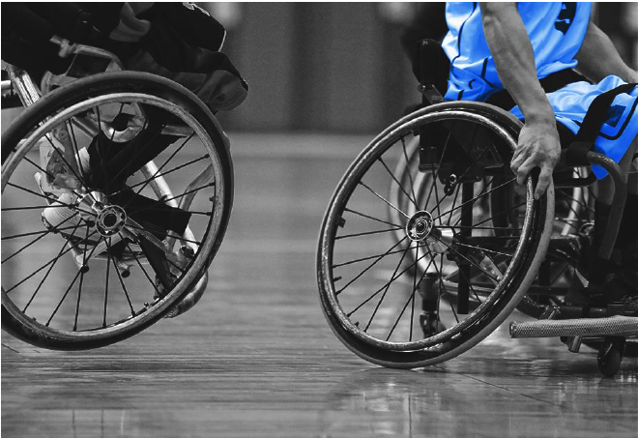

|  |
| --- |
| ***ISTI* 7.1. pants**  Mērķis – veikt *parauga* savākšanas procesu tā, lai nodrošinātu *parauga* viengabalainību, identitāti un drošību, kā arī ievērotu *sportista* privātumu un pašcieņu. |

Šajās vadlīnijās ir norādītas tikai tās jomas, kurās PI/PSI ir jānosaka kritēriji, lai palīdzētu PSP īstenot paraugu savākšanas procesu atbilstoši *ISTI* prasībām. Šāda informācija pirms paraugu savākšanas procesa jāpaziņo PSP.

**12. nodaļa**

**Urīna paraugu savākšana**

|  |
| --- |
| ***ISTI* C.1. pants**  Mērķis  Savākt *sportista* urīna *paraugu*, nodrošinot:  a) atbilstību attiecīgiem starptautiski atzītiem standarta piesardzības principiem veselības aprūpes iestādēs, lai nekaitētu ne *sportista*, ne *paraugu* savākšanas personāla veselībai un drošībai;  b) *parauga* atbilstību prasībām par analīzēm piemērotu īpatnējo svaru un analīzēm piemērotu urīna daudzumu; *Parauga* neatbilstība šīm prasībām neietekmē tā piemērotību analīzēm. Par *parauga* piemērotību analīzēm lemj attiecīgā laboratorija, apspriežoties ar *pārbaudes* iestādi par konkrētā *parauga* savākšanas procesu;  *[Piezīme par C.1. panta b) punktu. Mērījumi, kas veikti praksē, lai noteiktu, vai paraugam ir analīzēm piemērots īpatnējais svars un analīzēm piemērots urīna daudzums, ir provizoriski, lai novērtētu, vai paraugs atbilst analīžu prasībām. Iespējams, ka laboratorijas inventāra precizitātes dēļ var būt neatbilstības starp uz vietas iegūtajiem rādījumiem un galīgajiem laboratorijas rādījumiem. Laboratorijas rādījums tiks uzskatīts par galīgu, un šādas neatbilstības (ja tādas ir) nav pamats sportistiem censties atcelt vai citādi apstrīdēt nelabvēlīgus analīžu rezultātus.]*  c) ka *paraugs* nav pārveidots, aizstāts ar citu, piesārņots vai kā citādi viltots;  d) ka uz parauga ir skaidri un precīzi norādīti *parauga* identifikācijas dati un  e) ka *paraugs* ir droši aizzīmogots, ievietojot to pret falsifikāciju drošā komplektā. |

|  |
| --- |
| Sīkākus norādījumus PSP par procedūrām urīna paraugu savākšanai skat. *WADA* [*DCO rokasgrāmatas standartformas 6.1. sadaļā.*](https://www.wada-ama.org/en/resources/world-anti-doping-program/isti-checklists-templates-and-other-supporting-documentation) |

**1. Analīzēm piemērots īpatnējais svars**

Prasība pieņemt tādu paraugu, kam ir analīzēm piemērots īpatnējais svars, nozīmē, ka pieņemams ir vai nu:

* paraugs, kura tilpums ir vismaz 90 ml, bet mazāks par 150 ml, un īpatnējais svars ir 1,005 vai lielāks, mērot ar refraktometru, vai arī 1,010 vai lielāks, mērījumiem izmantojot teststrēmeli vai arī
* paraugs, kura tilpums ir vismaz 150 ml un īpatnējais svars – 1,003 vai lielāks, mērot tikai ar refraktometru.

Turpmāk sniegtajā shēmā ir norādītas darbības, kas jāievēro, mērot urīna parauga tilpumu un īpatnējo svaru.

**Vai ir izpildīta prasība par īpatnējo svaru (ĪS)?**

Saskaņā ar *ISTI* prasībām:

* *DCO* jāturpina savākt papildu paraugus, līdz ir izpildīta prasība par analīzēm piemērotu īpatnējo svaru[4]3 vai
* līdz *DCO* konstatē, ka pastāv ārkārtēji apstākļi, kas nozīmē, ka nav iespējams turpināt paraugu savākšanas procesu.

*DCO* attiecīgi dokumentē šos ārkārtējos apstākļus.

Lai *DCO* noteiktu, vai pastāv ārkārtas apstākļi, PI var norādīt procedūras, kas jāievēro *DCO*. Šādu ārkārtēju apstākļu vidū var būt šādi apstākļi:

* tā sporta pasākuma norises vieta, kurā notiek pārbaude, tiek slēgta un tuvumā nav atrodama alternatīva vieta, kur turpināt paraugu savākšanu;
* visu personu evakuācija no sporta pasākuma norises vietas ārkārtas situācijas dēļ;
* *DCO* ir izlietojis visu paraugu savākšanas aprīkojumu vai atzinis to par nepiemērotu;
* PSP vai sportistam ir jāatstāj sporta pasākuma norises vieta, lai dotos uz slimnīcu medicīniskās aprūpes saņemšanai vai gadījumā, ja viņa tuvākajam ģimenes loceklim ir radusies ārkārtas situācija un/vai
* sportists ir sniedzis vairākus atšķaidītus paraugus, ir vēls vakars, un sportistam nākamajā dienā agri jāsacenšas.

PI iespējami drīz jāapsver mērķpārbaužu veikšana sportistiem, ja paraugu savākšanas process nav pabeigts iepriekš minēto ārkārtējo apstākļu dēļ. Gadījumos, kas nav uzskaitīti iepriekš un ir iekļauti PI ārkārtējo apstākļu sarakstā, PI ir jānodrošina, lai PSP būtu kontaktpersona, kas var pieņemt lēmumu apmierināt ārkārtējo lūgumu beigt sportista paraugu savākšanas procesu.

**2. Vairāku paraugu analīze**

Ja vienā un tajā pašā paraugu savākšanas procesā no sportista savāc divus paraugus, laboratorijai jāanalizē abi savāktie paraugi. Ja vienā un tajā pašā parauga savākšanas procesā savāc trīs vai vairāk paraugus, laboratorijai jānosaka tiem prioritāte un jāanalizē pirmais paraugs un nākamais savāktais paraugs, kuram saskaņā ar informāciju, kas reģistrēta dopinga kontroles anketā, ir lielākais īpatnējais svars.

PI sadarbībā ar laboratoriju var noteikt, vai jāanalizē arī pārējie paraugi. PI pastāvīgi jāuzrauga, vai sportisti sniedz atšķaidītus paraugus, lai noteiktu jebkādas tendences vai aizdomīgu uzvedību. Ja tiek konstatēta aizdomīga uzvedība, PI jāapsver alternatīvas pārbaudes stratēģijas, tostarp visu iesniegto urīna paraugu analīze.

**13. nodaļa**

**Asins paraugu savākšana**

**1. Venozās asinis**

|  |
| --- |
| ***ISTI* D.1. pants**  Mērķis – savākt *sportista* asins *paraugu*, izmantojot vēnas punkciju, tādā veidā, lai nodrošinātu:  a) atbilstību attiecīgiem starptautiski atzītiem standarta piesardzības principiem veselības aprūpes iestādēs, un nodrošinot, ka paraugu ievāc atbilstoši kvalificēta persona, lai nekaitētu *sportista* un *paraugu* savākšanas personāla veselībai un drošībai;  b) ka *parauga* kvalitāte un apjoms atbilst attiecīgajām analīžu vadlīnijām un prasībām, ko noteikusi laboratorija;  c) ka *paraugs* nav pārveidots, aizstāts ar citu, piesārņots vai kā citādi falsificēts;  d) ka uz *parauga* ir skaidri un precīzi norādīti parauga identifikācijas dati un  e) ka *paraugs* ir droši aizzīmogots, ievietojot to pret falsifikāciju drošā komplektā.  ***ISTI* I.1. pants**  Mērķis – izmantojot vēnas punkciju, savākt *sportista* asins *paraugu*, ko paredzēts izmantot *sportista* individuālo asins mainīgo lielumu mērījumiem atbilstoši *sportista bioloģiskās pases* programmas hematoloģijas modulim tā, lai tas atbilstu šīm vajadzībām. Šā pielikuma prasības papildina tās prasības, kas ietvertas D pielikumā “Venozo asiņu *paraugu* savākšana”. |

|  |
| --- |
| Sīkākus norādījumus PSP par procedūrām asins paraugu savākšanai skat. *WADA* [*DCO rokasgrāmatas standartformas 6.2. sadaļā.*](https://www.wada-ama.org/en/resources/world-anti-doping-program/isti-checklists-templates-and-other-supporting-documentation) |

Plānojot venozo asiņu pārbaudi, PI/PSI jāņem vērā, kāda veida analīzes veiks laboratorija un kādas asins savākšanas mēģenes ir nepieciešamas parauga savākšanai. Var veikt šādas asins analīzes aizliegto vielu klātbūtnes [un aizliegto metožu] konstatēšanai:

* analīzes eritropoetīna receptoru agonistu (ERA) klātbūtnes konstatēšanai;
* augšanas hormona (*GH*) analīzes, izmantojot izoformu vai biomarķieru metodi;
* sportista bioloģiskās pases hematoloģijas moduli;
* analīzes asins pārliešanas (*BT*) konstatēšanai;
* analīzes uz hemoglobīna bāzes veidotu skābekļa nesēju (*HBOC*) klātbūtnes konstatēšanai un
* analīzes steroīdu esteru klātbūtnes konstatēšanai.

Citas aizliegtās vielas, kuru klātbūtni var analizēt asins paraugā (serumā/plazmā), bet kuru pieejamība dažās laboratorijās var būt ierobežota, ir, piemēram, šādas:

* ksenons;
* insulīna analogi;
* desmopresīns un
* insulīna augšanas faktoru (*IGF*-1) analogi.

PI/PSI tiek ieteikts pirms paraugu savākšanas jautāt savai laboratorijai par citu analīžu veidu pieejamību.

Plānojot un īstenojot paraugu savākšanas procesu, PI/PSI var vēlēties savākt pietiekama apjoma asins paraugu vai papildus urīna paraugu, lai vienlaikus būtu iespējams veikt vairāku veidu analīzes. Piemēram, *ABP* pārbaudē var konstatēt neparastus mainīgos lielumus, kas pamato tūlītēju urīna un/vai asins parauga analīzi, lai konstatētu aizliegtu vielu klātbūtni vai aizliegtu metožu lietošanu. Turklāt, ja tiek iegūts nelabvēlīgs analīžu rezultāts (*AAF*) attiecībā uz kādu aizliegto vielu (piemēram, ERA), kuras klātbūtne tika analizēta, izmantojot *ABP* asins paraugu, var tikt pieprasīta parauga B daļas analīze. Tāpēc, savācot *ABP* asins paraugus, ir ļoti ieteicams savākt divas mēģenes ar asinīm.

Lai veiktu vairāku veidu asins analīzes, rūpīgi jāapsver nepieciešamais aprīkojums. Turpmāk iekļautajā tabulā ir sniegti PI/PSI norādījumi par vairāku veidu asins analīžu integrēšanu un nepieciešamo aprīkojumu.

|  |  |  |  |  |  |
| --- | --- | --- | --- | --- | --- |
| **Pārbaude** | **Analīzes matrica** | **Mēģenes#** | **V/mēģene (ml)** | **Mēģeņu skaits** | **Mēģeņu apgriešana** |
| ***GH* izoformas *GH* biomarķieri – *ABP* / *HBOC* endokrīnais modulis / *ABP* asins steroīdu moduļi / steroīdu esteri / ERA / / *TGFβ* signālu inhibitori** | Serums | *BD Vacutainer*® *SST II Plus* (ES ref. Nr. 367955) vai *BD Vacutainer*™  *SST II Plus Advance* mēģenes (ES ref. Nr. 367954) vai *BD Vacutainer*® *SSTTM* mēģenes (ASV ref. Nr. 367986) | 5 | 2 | Vismaz 3 |
| ***ABP* hematoloģijas modulis**[5]4 **/ *BT***4 **/ gēnu dopings[6]5** | Nesadalītas asinis | *BD Vacutainer*® EDTA (CE #368856, US #367856, AUS #367839) | 3–4 | 1[7]6–2 | Vismaz 3 |
| ***HBOC***4, 5 **/ steroīdu esteri**4, 5 **/ ERA**4, 5 **/ *TGFβ* signālu inhibitori**4, 5 | Plazma | *BD Vacutainer*® EDTA (CE #368856, US #367856) | 3–4 | 2 | Vismaz 3 |
| **Steroīdu esteri** | Serums/plazma | Mēģenes, kas satur esterāzes inhibitoru *NaF*, ar vai bez *EDTA*, ar vai bez gēla separatora.  Piemēri:  *BD Vacutainer*® #367729, #367587  *Kima* #13808 | 2–7 | 2 | Vismaz 3 |

*Piezīme. Visi venozo asiņu paraugi iespējami drīz pēc izņemšanas jāatdzesē.*

**2. Kapilārās asinis (t. i., izžāvēts asins piliens (*DBS*))**

|  |
| --- |
| ***ISTI* J.1. pants**  Mērķis – ievākt *sportista* asinis izžāvētu asins pilienu *parauga* veidā tā, lai nodrošinātu:  a) atbilstību attiecīgiem starptautiski atzītiem standarta piesardzības principiem veselības aprūpes iestādēs, nodrošinot, ka paraugu savāc atbilstoši apmācīta *persona*, lai nekaitētu *sportista* un *paraugu* savākšanas personāla veselībai un drošībai;  b) ka *parauga* kvalitāte un apjoms atbilst attiecīgajām analīžu prasībām;  c) ka *paraugs* nav pārveidots, aizstāts ar citu, piesārņots vai kā citādi falsificēts;  d) ka uz *parauga* ir skaidri un precīzi norādīti parauga identifikācijas dati un  e) ka *paraugs* ir droši aizzīmogots, ievietojot to pret falsifikāciju drošā komplektā. |

|  |
| --- |
| Sīkākus norādījumus PSP par procedūrām *DBS* paraugu savākšanai skat. *WADA* [*DCO rokasgrāmatas standartformas 6.2.4. punktā.*](https://www.wada-ama.org/en/resources/world-anti-doping-program/isti-checklists-templates-and-other-supporting-documentation) |

**Analīžu plānošana**

Plānojot *DBS* pārbaudi, PI/PSI jāņem vērā, kāda veida analīzes veiks laboratorija un kāds daudzums asiņu ir nepieciešams.

*DBS* paraugu analīzes veic *WADA* akreditētās laboratorijās. Tomēr, tā kā pašlaik visām *WADA* akreditētajām laboratorijām nav obligāti jāveic *DBS* paraugu analīze, PI/PSI tiek ieteikts pirms paraugu savākšanas sazināties ar *WADA* akreditētajām laboratorijām par analīžu pieejamību.

Pašreiz *DBS* pārbaudes aptver tikai analīzes tādu vielu konstatēšanai, kas nav sliekšņa vielas un kam nav noteikts minimālais ziņošanas līmenis (*MRL*).

Izņemto kapilāro asiņu parauga tilpumam jābūt pietiekamam, lai tas atbilstu attiecīgās veicamās parauga analīzes prasībām. Principā hromatogrāfijas masspektrometrijas analīzes metodēm pietiek ar vismaz aptuveni 40 µl kapilāro asiņu “A” pilienā(-os) un vismaz aptuveni 20 µl kapilāro asiņu “B” pilienā(-os). Šie tilpumi ir minimālie nepieciešamie tilpumi, un ir ieteicams kopumā savākt aptuveni 60 µl kapilāro asiņu “A” pilienā(-os) un kopā aptuveni 40 µl kapilāro asiņu “B” pilienā(-os), ja iespējams. Lai veiktu citas īpašas analīzes vai papildu analīzes ar hromatogrāfijas masspektrometrijas metodi, var būt nepieciešami papildu paraugi un/vai lielāks parauga tilpums. Ja savāktais tilpums nav pietiekams, lai veiktu PI pieprasītās analīzes, laboratorija lūgs PI noteikt to prioritāti.

Lai gan, izmantojot dažas *DBS* paraugu savākšanas ierīces, ir zināms savākto kapilāro asiņu tilpums, tad, kad *DBS* paraugus ņem no pirksta un asins pilienu uzpilina tieši uz celulozes kartītes, precīzs nogulsnētais daudzums nav zināms. Parasti, savācot brīvi krītošus kapilāro asiņu pilienus, tiek iegūts 20–70 μl liels piliena tilpums, savukārt novietojot nokarenu pilienu tiešā saskarē ar celulozes kartīti, savāktais tilpums ir 15–50 μl.

**Punkcijas vietas**

Atkarībā no PSI izmantotā paraugu savākšanas aprīkojuma *DBS* paraugu savākšanai var izmantot divas punkcijas vietas:

1) lai savāktu *DBS* paraugus no pirksta gala, izmanto celulozes kartītes (vai alternatīvu materiālu / paraugu absorbējošu materiālu) kopā ar lancetēm;

2) *DBS* paraugu savākšanai no augšdelma izmanto ierīces ar iemontētu(-ām) mikroadatu(-ām)/mikrolanceti(-ēm).

Ja ir nepieciešams vairāk nekā viens mēģinājums, lai savāktu pietiekamu kapilāro asiņu tilpumu, *DCO*/*BCO* ir jāizvēlas cita punkcijas vieta otrajam un/vai trešajam mēģinājumam. Šī cita punkcijas vieta var būt uz tā paša pirksta vai augšdelma, vai uz cita.

Vajadzības gadījumā sportistiem ar fizisku invaliditāti var būt atļauts veikt punkciju alternatīvās vietās, piemēram, uz ausu ļipiņām vai uz vēdera. Tomēr ir ieteicams sazināties ar aprīkojuma ražotājiem, lai iegūtu informāciju par pieejamo ierīču darbību alternatīvās punkcijas vietās. Nav ieteicams veikt punkciju šajās alternatīvajās vietās sportistiem bez fiziskas invaliditātes, ja vien tas nav obligāti nepieciešams tādu apstākļu dēļ kā, piemēram, traumas, vai ja plaukstu vai roku āda nav piemērota parauga ņemšanai no pirksta gala un/vai augšdelma (piemēram, rētaudu vai nesenu, t. i., pēdējo sešu mēnešu laikā veiktu tetovējumu dēļ). *DCO* ir jādokumentē alternatīvas punkcijas vietas izmantošana.

Lai palielinātu asins plūsmu un nodrošinātu veiksmīgu parauga savākšanu, *DCO*/*BCO* ir jādod sportistiem norādījums sasildīt savākšanas vietu. Var izmantot dažādas metodes, piemēram, roku mazgāšanu siltā ūdenī, plaukstas/rokas kratīšanu, punkcijas vietas masāžu vai rokas/delnas ielikšanu siltā segā vai tamlīdzīgā vietā. Laiks, kas nepieciešams punkcijas vietas sasilšanai, būs atkarīgs no vides apstākļiem (piemēram, temperatūras), taču ir ieteicams sildīšanu turpināt, līdz pieskaroties var sajust, ka punkcijas vieta ir silta.

**Prasības attiecībā uz *DBS* paraugu savākšanas aprīkojumu**

Papildus *ISTI* uzskaitītajām obligātajām prasībām attiecībā uz *DBS* paraugu savākšanas aprīkojumu *DBS* paraugu savākšanas aprīkojumam jāatbilst arī šādiem kritērijiem:

* paraugu absorbējošajam materiālam jābūt izgatavotam no neapstrādāta celulozes papīra vai alternatīva absorbējoša materiāla (piemēram, sintētiska polimēra). Pirms izmantojamā paraugu absorbējošā materiāla veida izvēles ADO vienmēr jākonsultējas ar laboratorijām;

[Piezīme. Ja spēkā esošajā *WADA* starptautiskajā standartā, tehniskajā dokumentā vai pamatnostādnēs ir norādīts konkrēts paraugu absorbējošais materiāls, tad alternatīvu absorbējošo materiālu pirms tā izmantošanas paraugu savākšanai nepieciešams apstiprināt, iesaistot attiecīgo(-ās) laboratoriju(-as) un saņemot apstiprinājumu no *WADA*.]

* aprīkojumam jānodrošina iespēja uzticami un konsekventi savākt *DBS* paraugus (piemēram, lai asinis nesarecētu, pirms izžāvētie asins pilieni ir nonākuši uz paraugu absorbējošā materiāla); produkta uzticamības novērtēšanai var izmantot aprīkojuma ražotāja datus un/vai no ražotāja neatkarīgas pārbaudes iestādes veiktās pārbaudes rezultātus (piemēram, datus par paredzamo neveiksmīgo *DBS* savākšanas mēģinājumu biežumu);
* aprīkojumam jānodrošina iespēja savākt zināmu kapilāro asiņu tilpumu un uzklāt to uz paraugu absorbējošā materiāla un/vai iespēja veikt hematokrita korekciju/mērīšanu;
* jābūt iebūvētam rādītājam vai līdzīgiem vizuāliem orientieriem, kas parāda, kad ir savākts pieņemams parauga tilpums;
* *DBS* paraugu savākšanas ierīcēm ar iemontētu(-ām) mikroadatu(-ām)/mikrolanceti(-ēm) ir jānodrošina iespēja savākt un tiešā veidā uzklāt asinis uz paraugu absorbējošā materiāla bez nepieciešamības PSP veikt fiziskas darbības (piemēram, uz vietas DKP nav jāveic pipetēšana, tādējādi novēršot DBS parauga piesārņošanas risku);

[Piezīme. Ja *DBS* paraugu ņem no pirksta, ir atļauts izmantot kapilārās caurulītes, lai pārvietotu asinis no dūriena vietas pirkstā uz paraugu absorbējošo materiālu, taču to nevajadzētu veicināt. Jebkurā gadījumā ir svarīgi izmantot tikai neapstrādātas kapilārās caurulītes, kas nesatur antikoagulantus.]

* parauga konteineram jābūt konstruētam tā, lai novērstu paraugu absorbējošā materiāla pielipšanu parauga konteineram (piemēram, jānodrošina starplika) un
* parauga A un B daļām jābūt pamanāmi un viegli atdalāmām bez fiziskām darbībām ar paraugu absorbējošo materiālu (piemēram, nesagriežot *DBS* kartīti ar šķērēm).

**Vairāku paraugu analīze**

Ja viena paraugu savākšanas procesa laikā no sportista tiek paņemti divi vai vairāki *DBS* paraugi, laboratorijai ir jāanalizē tikai viens paraugs, ja vien PI nav norādījusi citādi un/vai tas nav nepieciešams saskaņā ar analītiskās pārbaudes procedūru (piemēram, laboratorijai ir jāapvieno vairāki *DBS* paraugi, lai iegūtu pietiekamu tilpumu nepieciešamo analītiskās pārbaudes procedūru īstenošanai).

**4. SADAĻA**

**PARAUGU UZGLABĀŠANA UN DOKUMENTĒŠANA**

|  |
| --- |
| ***ISTI* 8.1. pants**  Mērķis – nodrošināt *dopinga kontroles* punktā savākto *paraugu* un *paraugu* savākšanas dokumentācijas drošu glabāšanu pirms šo paraugu un dokumentu aizvešanas no *dopinga kontroles* punkta. |

*ISTI* 8.3.1. punktā ir noteikts, ka PSI nosaka kritērijus, lai nodrošinātu to, ka visus paraugus līdz aizvešanai no DKP glabā, saglabājot to viengabalainību, identitāti un drošību. Obligātie kritēriji ietver:

* paraugu uzglabāšanas vietas detalizētu norādīšanu un dokumentēšanu un
* norādi par personu, kuras uzraudzībā ir paraugi un/vai kurai ir atļauts piekļūt paraugiem.

PSI jānodrošina, ka visi paraugi tiek glabāti saskaņā ar šiem kritērijiem.

Urīna paraugus var uzglabāt istabas temperatūrā vai vēsā vidē, lai izvairītos no siltiem apstākļiem. Tomēr, ja paraugi nav jānogādā kurjeram tajā pašā dienā, kad tie savākti un nav nekavējoties jātransportē uz laboratoriju, ir ieteicams sazināties ar laboratoriju un apsvērt iespēju paraugus uzglabāšanas laikā atdzesēt vai sasaldēt, lai samazinātu paraugu degradāciju tādu faktoru dēļ kā kavēšanās un karstums.

Venozo asiņu paraugi tūlīt pēc to savākšanas jāuzglabā atdzesētā veidā, vēlams ledusskapī vai aukstumkastē. Temperatūra jāuzrauga, izmantojot temperatūras datu reģistratoru.

*DBS* paraugus var uzglabāt istabas temperatūrā vai vēsā vidē. Pēc iespējas jāizvairās no *DBS* paraugu uzglabāšanas siltumā.

|  |
| --- |
| Sīkākus norādījumus PSP par temperatūras datu reģistratora izmantošanas procedūrām skat. *WADA* *DCO* rokasgrāmatas standartformas 6.2.3. punktā. |

**14. nodaļa**

**Uzraudzības ķēde**

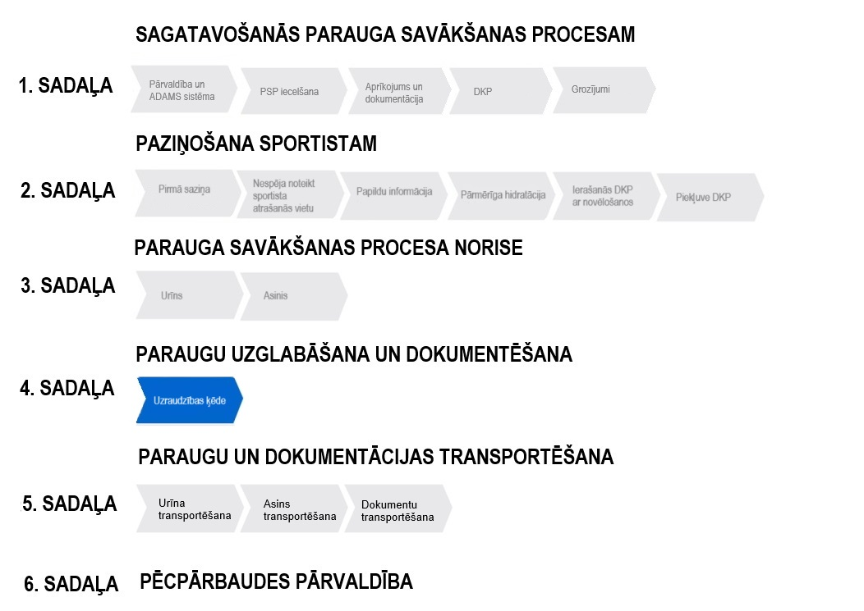

PI/PSI jāizstrādā sistēma paraugu uzraudzības ķēdes reģistrēšanai un dopinga kontroles dokumentēšanai, tostarp apstiprināšanai, ka gan paraugi, gan dokumentācija ir nonākuši paredzētajos galamērķos.



*WADA* tīmekļvietnē ir ievietota [*uzraudzības ķēdes*](https://www.wada-ama.org/en/resources/sample-collection)standartforma.

PI/PSI jāizstrādā sistēma, piemēram, izmantojot uzraudzības ķēdes standartformu, lai nodrošinātu, ka vajadzības gadījumā laboratorijai, kas veic analīzes, ir pieejami norādījumi par veicamo analīžu veidu.

Turklāt PI/PSI, neatklājot sportista identitāti, ir jāsniedz laboratorijai informācija par paraugiem, ko var izmantot rezultātu paziņošanai un statistikas nolūkiem, un jānorāda, vai ir nepieciešama parauga saglabāšana.

Attiecībā uz venozo asiņu paraugiem, kas savākti augšanas hormona analīzei serumā ar biomarķieru metodi, dokumentācijā, kura tiks pievienota laboratorijai nosūtītajiem paraugiem, jāiekļauj sportista vecums (noapaļots līdz tuvākajam gadam).

|  |
| --- |
| Sīkākus norādījumus PSP par paraugu uzglabāšanu un dokumentēšanu skat. *WADA* [*DCO rokasgrāmatas standartformas 8. sadaļā.*](https://www.wada-ama.org/en/resources/world-anti-doping-program/isti-checklists-templates-and-other-supporting-documentation) |

**5. SADAĻA**

**PARAUGU UN DOKUMENTĀCIJAS TRANSPORTĒŠANA**

|  |
| --- |
| ***ISTI* 9.1. pants**  a) nodrošināt, lai *paraugi* un ar tiem saistītā dokumentācija nonāk laboratorijā, kas veiks analīzes, pienācīgā stāvoklī nepieciešamo analīžu veikšanai, un  b) garantēt, lai *DCO* drošā veidā un laikus nosūta *pārbaudes* iestādei *paraugu* savākšanas procesa dokumentāciju. |

PI/PSI jāapstiprina tāda transportēšanas sistēma, kas nodrošina paraugu un dokumentācijas drošu transportēšanu, saglabājot paraugu un dokumentācijas viengabalainību, identitāti un drošību. PI/PSI deleģēs atbildību par paraugu un dokumentācijas transportēšanu *DCO*.

*DCO* var vai nu tiešā veidā nogādāt paraugus laboratorijā, vai arī tos uzticēt transportēšanai kādai trešajai personai, piemēram, kurjeru pakalpojumu uzņēmumam. Ja paraugu transportēšanai tiek izmantots kurjeru pakalpojumu uzņēmums, *DCO* ir jāreģistrē sūtījuma identifikācijas numurs (piemēram, ceļazīmes numurs).

Laboratorijām ir jādokumentē paraugu saņemšana un turpmākā uzraudzības ķēde saskaņā ar Laboratoriju starptautisko standartu.

**15. nodaļa**

**Urīna paraugu transportēšana**

Uz laboratoriju, kas veiks paraugu analīzes, paraugus vienmēr transportē, izmantojot PI/PSI apstiprinātu transportēšanas metodi, iespējami drīz pēc paraugu savākšanas procesa pabeigšanas. Ja jebkādu loģistikas iemeslu dēļ urīna parauga tūlītēja transportēšana nav iespējama, šādai transportēšanai jānotiek **ne vēlāk kā septiņu** dienu laikā no savākšanas dienas.

Paraugi jātransportē tā, lai pēc iespējas samazinātu paraugu bojājuma risku dažādu faktoru, piemēram, aizkavēšanās un karstuma dēļ. Ja paraugi nav nekavējoties jātransportē uz laboratoriju, ir ieteicams sazināties ar laboratoriju un apspriest transportēšanas nosacījumus, piemēram, paraugu atdzesēšanu vai sasaldēšanu uzglabāšanas laikā, lai pēc iespējas samazinātu paraugu bojāšanos.

**16. nodaļa**

**Asins paraugu transportēšana**

**1. Venozās asinis**

Asins paraugi jānogādā laboratorijā ierīcē, kas:

* saglabā paraugu viengabalainību pārvadāšanas laikā;
* uztur vēsu un nemainīgu vidi, ko mēra, izmantojot temperatūras datu reģistratoru;
* novērš asins parauga sasalšanu un
* ko neietekmē temperatūras izmaiņas ārpus ierīces.

Šo ierīci transportē ar drošiem līdzekļiem, izmantojot PI/PSI apstiprinātu metodi. PI/PSI tiek mudinātas apspriest ar laboratoriju visas pārējās prasības attiecībā uz asins paraugu transportēšanu, piemēram, augšanas hormona analīzei paredzētos paraugus transportēšanas laikā var novietot vertikālā stāvoklī.

Ja temperatūra nav bijusi vēsa un konsekventa, ko konstatē ar temperatūras datu reģistratoru, tik ilgu laiku, ka tas var būt ietekmējis saņēmējas laboratorijas noteikto asins parauga sastāvu, PI un laboratorijai ir jālemj par to, vai ir jāveic parauga analīze.

Papildus temperatūras reģistrēšanai transportēšanas laikā ir jāizmanto temperatūras datu reģistrators, lai novērtētu laiku no parauga savākšanas brīža līdz brīdim, kad to saņem laboratorija (“apgrozījumlaiks”). Visi laiki ir jāreģistrē pēc Griničas laika (GMT), lai novērstu iespējamās laika joslu neatbilstības.

Asins paraugi jānosūta iespējami drīz pēc to savākšanas, un ideālā gadījumā tiem jānonāk laboratorijā tajā pašā dienā. Maksimālo piegādes termiņu atbilstoši analīzes veidam PI/PSI var skatīt turpmākajā tabulā.

|  |  |
| --- | --- |
| **Analīzes veids** | **Laiks no parauga savākšanas līdz analīzei** |
| **Augšanas hormona analīze ar izoformu metodi** | 96 stundas no savākšanas brīža[8]7 |
| **Augšanas hormona analīze ar biomarķieru metodi** | 120 stundas no savākšanas brīža[9]8 |
| **ERA, *HBOC* vai asins pārliešanas analīze** | 72 stundas no savākšanas brīža |

Ņemot vērā iepriekš aprakstītās stingrās temperatūras un analīzes prasības asins paraugiem, asins un urīna paraugus var transportēt atsevišķi. Tomēr katram sūtījumam ir jāpievieno attiecīgie dokumenti, kuros atspoguļota saikne starp asins un urīna paraugiem, lai laboratorija zinātu, ka pastāv atbilstošs paraugs no tā paša sportista.

Papildus informācijai, kas iekļauta *ISTI* (konkrēti, *ISTI* I.4.3. un I.4.4. punktā), turpmākajā tabulā ir sniegti norādījumi par maksimālo laiku, kurā *ABP* paraugi jānogādā laboratorijā (*CRT* – laiks no paraugu savākšanas līdz saņemšanai), ņemot vērā paraugu glabāšanas vides vidējās temperatūras (“T”).

Piemēram, izmantojot turpmāko tabulu, ja starp paraugu savākšanas brīdi un analīzi *ABP* paraugi tiks turēti **8**°C vidējā temperatūrā, jāizmanto tāda transportēšanas metode, lai paraugi nonāktu laboratorijā **48 stundu** laikā pēc savākšanas.

|  |  |
| --- | --- |
| **T [°C]** | ***CRT* [h]** |
| 15 | 27 |
| 12 | 36 |
| 10 | 42 |
| 9 | 45 |
| 8 | 48 |
| 7 | 51 |
| 6 | 54 |
| 5 | 57 |
| 4 | 60 |

**2. Kapilārās asinis (t. i., *DBS* paraugi)**

Uz laboratoriju, kas veiks paraugu analīzes, paraugus vienmēr transportē, izmantojot PI/PSI apstiprinātu transportēšanas metodi, iespējami drīz pēc paraugu savākšanas procesa pabeigšanas. Ja jebkādu loģistikas iemeslu dēļ *DBS* parauga tūlītēja transportēšana nav iespējama, šādai transportēšanai jānotiek **ne vēlāk kā septiņu** dienu laikā no savākšanas dienas.

Paraugi jātransportē tā, lai pēc iespējas samazinātu paraugu bojājuma risku dažādu faktoru, piemēram, aizkavēšanās un karstuma dēļ. Atšķirībā no venozajām asinīm, saskaņā ar piemērojamajiem noteikumiem *DBS* paraugus var nosūtīt kā nebīstamus materiālus, izmantojot parasto pastu vai kurjerpasta pakalpojumus. Ir ieteicams arī *DBS* paraugus transportēt necaurspīdīgā transportēšanas kastē vai maisiņā, lai tos aizsargātu no gaismas iedarbības.

*DBS* paraugi ir stabili, un transportēšanas laikā tie nav jāuzglabā ledusskapī. Ja viena un tā paša paraugu savākšanas procesa laikā PSI savāc urīna un/vai venozo asiņu paraugus, *DBS* paraugus var nosūtīt uz laboratoriju kopā ar šiem urīna un/vai venozo asiņu paraugiem.

**17. nodaļa**

**Dopinga kontroles dokumentācijas transportēšana**

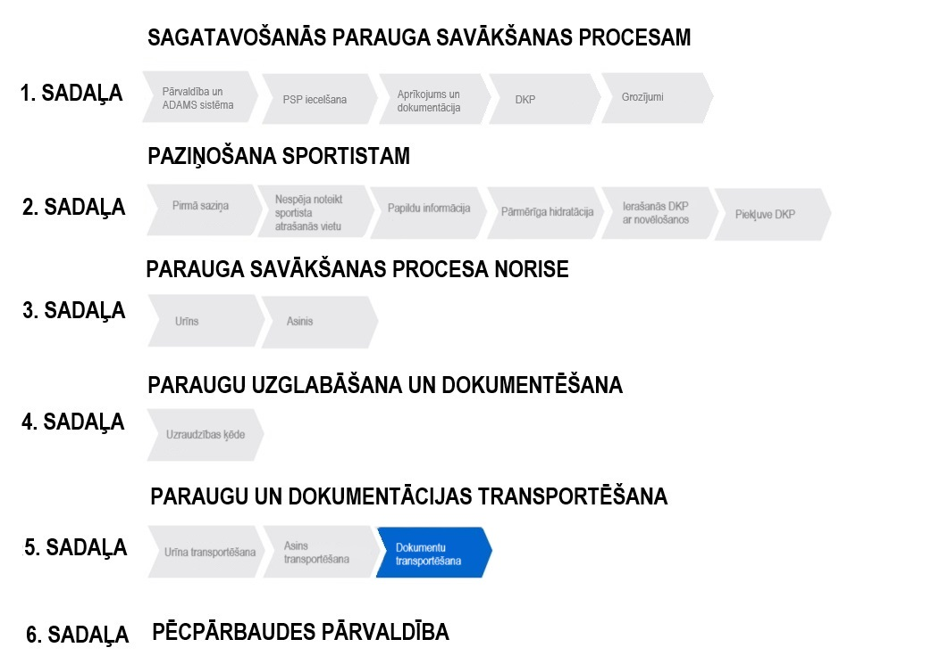

Paraugiem attiecīgajos transportēšanas konteineros jāpievieno dopinga kontroles dokumentācija, kurā ietverta laboratorijai paredzētā informācija. PI/PSI jāizveido sistēma dopinga kontroles dokumentu saņemšanai no PSP, kas iecelts uz paraugu savākšanas procesu, veidā, kas aizsargā šo dokumentu viengabalainību, identitāti un drošību, iespējami drīz un ne ilgāk kā **trīs** darba dienu laikā pēc parauga savākšanas.

|  |
| --- |
| Sīkākus norādījumus PSP par paraugu un dokumentu transportēšanu skat. *WADA* [*DCO rokasgrāmatas standartformas 8. sadaļā.*](https://www.wada-ama.org/en/resources/world-anti-doping-program/isti-checklists-templates-and-other-supporting-documentation) |

**6. SADAĻA**

**PĒCPĀRBAUDES PĀRVALDĪBA**

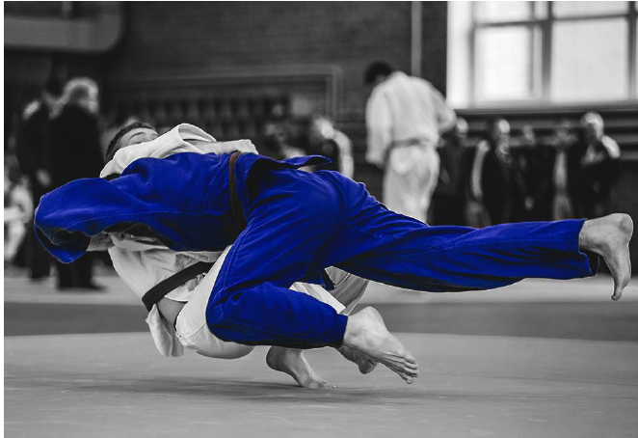

Pēc paraugu savākšanas procesa un kad PI/PSI ir saņēmusi dopinga kontroles dokumentus, PI/PSI ir jāveic vairākas darbības:

1) dopinga kontroles veidlapas jāievada *ADAMS* sistēmā **21** dienas laikā no parauga savākšanas;

2) jāatjaunina savs *TDP*;



*ADAMS* sistēma ietver *TDP* plānošanas un uzraudzības instrumentu.

3) jāpārskata dopinga kontroles dokumenti, lai:

* identificētu visus procesuālos pārkāpumus vai kļūdas dokumentācijā;
* noteiktu, vai ir ziņots par sportista atteikšanos nodot paraugu vai prasību neievērošanu paraugu savākšanas procesā, un pēc tam ierosinātu sākotnējo izmeklēšanu;
* pārskatītu un identificētu visas tendences saistībā ar sportista paraugu savākšanas procesu, piemēram, to, ka sportists vienmēr sniedz atšķaidītus paraugus, ir pieejams tikai sava norādītā 60 minūšu laika loga pēdējās minūtēs u. c.;
* pārskatītu un uzraudzītu PSP darba sniegumu;
* izskatītu visas sportistu vai PSP piezīmes saistībā ar paraugu savākšanas procesu un
* pārskatītu PSP sniegto informāciju, piemēram, par aizdomīgu sportistu vai sportistu atbalsta personāla uzvedību;

4) jāsaglabā dokumenti, kas saistīti ar paraugu savākšanas procesu un/vai antidopinga noteikumu pārkāpumu saskaņā ar Starptautisko privātuma un personas datu aizsardzības standartu (*ISPPPI*);

5) jāveic paraugu savākšanas aprīkojuma, dopinga kontroles dokumentācijas un izmantoto krājumu inventarizācijas pārbaude un vajadzības gadījumā jāpapildina aprīkojuma nodrošinājums PSP.

**A PIELIKUMS**

**To pienākumu saraksts, kas PI/PSI jāveic pirms paraugu savākšanas, tās laikā un pēc tās**

**Ievads, piemērošanas joma un vispārīgie principi**

Šā kontrolsaraksta mērķis ir palīdzēt PI nodrošināt, lai PSI, kurai tā deleģē paraugu savākšanu, to veiktu saskaņā ar Kodeksu un *ISTI*. Tajā ir iekļautas darbības, par kurām PI ir jāsaņem PSI apstiprinājums. Tomēr *ISTI* 4.9.2. punktā ir atzīts, ka PI, noslēdzot līgumu ar PSI, var norādīt, kā PSI, tās vārdā vācot paraugus, jāīsteno rīcības brīvība.

Ja PSI pati ir PI, kas vairumā gadījumu ir valsts antidopinga organizācija (VADO), šo kontrolsarakstu var izmantot, lai pārliecinātos, ka ir ieviesti iekšējie procesi ar paraugu savākšanu saistīto darbību īstenošanai.

Šā kontrolsaraksta darbības joma, kas ietver PI/PSI koordināciju, ietver posmus no sagatavošanās paraugu savākšanai līdz paraugu transportēšanai un uzglabāšanai, kā arī prasības savākt datus un ievērot datu privātuma un konfidencialitātes prasības. Tas neietver sportistu atlases procesu vai citus tehniskus *ISTI* jautājumus.

PI atļauja PSI veikt pārbaudes ir jādokumentē. Parasti līgumā starp PI un PSI ir jāiekļauj garantijas, ka PSI ir ieviesusi nepieciešamās procedūras, lai nodrošinātu Kodeksa un attiecīgo starptautisko standartu prasību ievērošanu, ja piemērojamas.

**Sagatavošanās parauga savākšanas procesam**

* Pārliecinieties, ka PSI PSP ir apmācīts un akreditēts, lai veiktu tam uzticētos pienākumus, tostarp antidopinga datu vākšanu un ziņošanu. Īpaši pārbaudiet, vai PSP:
* nav interešu konflikta;
* nav nepilngadīgie un
* akreditācija ir derīga noteiktajā divu gadu termiņā.
* Pārliecinieties, ka PSI nodrošina piemērotu PSP locekļu skaita attiecību pret pārbaudāmo sportistu skaitu, paturot prātā, vai pastāv iespējamība, ka tiks pārbaudīti nepilngadīgi sportisti.
* Nodrošiniet, ka dopinga kontroles punkts (DKP) atbilst *ISTI* 6.3.2. punktā norādītajiem obligātajiem kritērijiem.
* Nosakiet, kam var būt atļauts būt klāt paraugu savākšanas procesā (papildus PSP) saskaņā ar *ISTI* 6.3.3. punktu.
* Nodrošiniet, ka PSI izmanto paraugu vākšanas inventāra sistēmas, kas atbilst *ISTI* 6.3.4. punktā uzskaitītajām prasībām.
* Nodrošiniet, ka PSI izmanto dopinga kontroles dokumentāciju, kurā iekļauta *ISTI* 7.4.5. punktā uzskaitītā informācija.
* Sniedziet norādes PSI par pamatotiem apstākļiem, kuros sportists drīkst ierasties DKP ar novēlošanos.
* Iepriekš informējiet PSI par to, kur varētu veikt / jāveic pārbaudes sportistiem ar invaliditāti, tostarp sniedziet tai informāciju par invaliditāti, kas var ietekmēt paraugu savākšanas procesu.
* Iepriekš informējiet PSI par to, kur varētu / ir paredzēts veikt nepilngadīgo sportistu pārbaudes, tostarp apstiprinot, ka ir saņemta vecāku piekrišana nepilngadīgā sportista pārbaudei. Piemēram, to var īstenot:
* kā vienu no nosacījumiem nepilngadīgā dalībai savas valsts federācijā;
* kā nosacījumu dalībai sporta pasākumā vai
* parakstot īpašu veidlapu vai pabeidzot īpašu procesu pārbaudes iestādē.
* Ja sportistam ir intelektuālās attīstības traucējumi, izlemiet, vai iegūsiet piekrišanu pārbaudei no šā sportista pārstāvja, un informējiet par to PSI.
* Apsveriet, kāda rīcība būs piemērota, ja sportista ar intelektuālās attīstības traucējumiem vai nepilngadīga sportista pārbaudē nav klāt neviens sportista pārstāvis.

**Paziņošana sportistam**

* Pārliecinieties, ka pārbaudes tiek veiktas bez iepriekšēja brīdinājuma – ārkārtēji un attaisnojami apstākļi iepriekšējai brīdināšanai ir jādokumentē, un par tiem jāziņo PI.
* Norādiet PSI par PI politiku attiecībā uz pārbaudēm ārpus sportista norādītā 60 minūšu laika sprīža.
* Nodrošiniet, ka no PSI tiek saņemts detalizēts ziņojums par neveiksmīgu(-iem) mēģinājumu(-iem) iespējami drīz pēc tam, kad noticis mēģinājums(-i).
* Nodrošiniet PSI pārbaudes iestādes pilnvarojuma vēstuli (to var sagatavot *ADAMS* sistēmā) un uzdodiet PSI to parādīt pārbaudei atlasītajiem sportistiem.
* Pārliecinieties, ka PSI *DCO* ir papildu personu apliecinošs dokuments, kurā cita starpā norādīti viņu vārdi un uzvārdi un attēli, un ka viņi to parāda sportistiem.
* Sniedziet skaidrus norādījumus par to, kā apstiprināt parauga iesniegšanai atlasītā sportista identitāti.
* Piezīme. Lai gan ir jādokumentē sportista identificēšanas veids (piemēram, vadītāja apliecība, pase u. c.), dokumenta numuru nedrīkst reģistrēt.
* Apstipriniet, ka gadījumos, kad sportista identitāti nevar pārbaudīt saskaņā ar PI noteiktajiem kritērijiem, šis fakts ir jādokumentē, tostarp sportists ir jānofotografē, un par to jāpaziņo PI.

**Parauga savākšanas procesa īstenošana**

* Uzdodiet PSI vākt paraugus, līdz tie atbilst prasībām par analīzei piemērotu īpatnējo svaru.
* Nosakiet procedūras, kas *DCO* jāievēro, lai noteiktu, vai pastāv tādi izņēmuma apstākļi, kuru dēļ nav iespējams turpināt paraugu savākšanas procesu.

**Drošības/pēcpārbaudes pārvaldība**

* Apstipriniet izmantojamo paraugu transportēšanas sistēmu.
* Pārliecinieties, ka laboratorija(-as) ir saņēmusi(-as) pienācīgus norādījumus par to, kāda analīze jāveic visiem paraugiem, un rezultātu paziņošanas laiku.
* Pieprasiet, lai paraugu savākšanas procesa dokumentācija, tostarp laboratorijas uzraudzības ķēde, tiktu nosūtīta PI droši un savlaicīgi.
* Uzdodiet PSI reģistrēt *DCF* *ADAMS* sistēmā **21** dienas laikā no parauga savākšanas dienas vai sistēmā, kas ieviesta *DCF* paziņošanai PI.
* Jebkuras atkāpes no *ISTI* un īpašiem PI norādījumiem ir jādokumentē, un par tām jāpaziņo PI.
* Jebkurš starpgadījums, pārkāpums vai aizdomīga sportista uzvedība, kas var ietekmēt parauga derīgumu vai kā rezultātā PI var nolemt izmeklēt prasību neievērošanu, ir jādokumentē un jāpaziņo PI iespējami drīz pēc tam, kad tas noticis.

**Izlūkdatu vākšana**

* Pieprasiet PSI iegūt un saņemt antidopinga informāciju vai izlūkdatus šajā jomā un tos nekavējoties paziņot PI, piemēram, nosūtot pārbaudes, starpgadījuma vai izlūkdatu ziņojumu.

**Datu privātuma un konfidencialitātes prasības**

* Ar līgumiskas vienošanās starpniecību nodrošiniet, ka PSI ievēro *ISPPPI* un visus piemērojamos tiesību aktus datu aizsardzības jomā. Konkrēti, tā kā daži personas dati tiek atklāti PSI, kas veic paraugu savākšanu PI pakļautībā, PSI ir jānodrošina, ka:
* piekļuve personas datiem notiek tikai tad, ja tas ir nepieciešams un ja tas atbilst piešķirtajām funkcijām un pienākumiem;
* tiek noslēgti konfidencialitātes līgumi un/vai līgumiskas konfidencialitātes klauzulas ar visiem tiem PSI darbiniekiem un PSI pārstāvjiem vai apakšuzņēmējiem, kas piekļūst personas datiem, tostarp ar visu PSP;
* tiek sniegtas pietiekamas garantijas saskaņā ar piemērojamiem tiesību aktiem un *ISPPPI*, jo tas attiecas uz drošības pasākumiem (papildu norādījumus skat. *ISPPPI* 9.3. un 9.4. punktā un *ISPPPI* vadlīniju 6. nodaļā);
* tā savas dopinga kontroles dokumentācijas kopijas glabā tikai *ISPPPI* A pielikumā norādīto laiku un pēc tam tās iznīcina un ka tiek nodrošināta tūlītēja paziņošana un palīdzība PI gadījumā, ja sportisti uzstāj uz savām tiesībām saskaņā ar *ISPPPI* un piemērojamajiem tiesību aktiem datu aizsardzības jomā, vai drošības pārkāpuma gadījumā.

1. *Jānorāda, ka daudzās jurisdikcijās izžāvētu asins pilienu paraugu savākšanas procesā, kurā netiek veikta vēnas punkcija, izžāvētu asins pilienu paraugus var savākt DCO bez nepieciešamības iesaistīt BCO, ja veselības aprūpes iestādēs tiek ievēroti standarta profilakses pasākumi un DCO ir pienācīgi apmācīts.*
2. 1 *ADAMS Next Gen* sistēmā termins “darba uzdevums” ir aizstāts ar terminu “pārbaudes uzdevums”.
3. 2 Lai gan sportistiem ir jābūt līdzi šim aprīkojumam, ja tas nav pieejams un ja ir iespējams pārvietoties uz vietu, kur šis aprīkojums ir pieejams (saglabājot nepārtrauktu sportista uzraudzību), *DCO* var piekrist paraugu savākšanas procesu veikt citā vietā. Ja sportistam nav parauga nodrošināšanai nepieciešamā papildu aprīkojuma, PI/PSI tas ir jādokumentē, un PI ir jānovērtē, vai to var uzskatīt par prasību neievērošanu.
4. 3 *Ņemiet vērā, ka nav pieņemami, ja PI/PSI nosaka sākumā savācamo maksimālo paraugu skaitu neatkarīgi no tā, vai tiks izpildīta prasība par piemērotu īpatnējo svaru (t. i., maksimālais paraugu skaits ir divi, pat ja otrais paraugs neatbilst prasībām par piemērotu īpatnējo svaru).*
5. 4 *Tā kā ABP un BT hematoloģisko marķieru analīzes tiek veiktas asins šūnu frakcijai, ir nepieciešamas nesadalītas nesarecējušas asinis, kas savāktas K2EDTA mēģenēs. HBOC / steroīdu esteru / ERA / TGFβ signālu inhibitoru pārbaudei tiek veiktas analīzes atdalītās plazmas frakcijai, kas iegūta pēc nesadalīta asins parauga centrifugēšanas (piemēram, uz “Ficoll” gradienta). Šīs pārbaudes var veikt vai nu asins paraugiem, kas īpaši savākti šim nolūkam, vai tam pašam asins paraugam, kas savākts ABP un/vai BT analīzēm; tomēr otrajā minētajā gadījumā plazmas frakcijas atdalīšanu šo pārbaužu vajadzībām veic tikai pēc tam, kad ir pabeigtas ABP un/vai BT analīzes.*
6. 5 *Gēnu dopinga pārbaudēm ir nepieciešamas nesarecējušas asinis, kas savāktas K2EDTA mēģenēs. Tomēr, lai izvairītos no iespējamas savstarpējas piesārņošanās, gēnu dopinga pārbaudes veikšanai neizmanto tos asins paraugus, kas savākti ABP hematoloģisko marķieru analīzei. Gēnu dopinga pārbaudei savāc atsevišķus asins paraugus. Tomēr, kad ir pabeigta gēnu dopinga pārbaude, izmantojot nesadalītas asinis, var iegūt plazmas frakciju citu analīžu veikšanai (piemēram, HBOC / steroīdu esteru / ERA / TGFβ signālu inhibitoru klātbūtnes konstatēšanai).*
7. 6 *ABP parauga savākšanai ir nepieciešama tikai viena mēģene, tomēr ir ieteicams savākt asinis divās (2) mēģenēs (parauga A un B daļu), ja tiek plānotas citas pārbaudes (piemēram, HBOC / steroīdu esteri / ERA / TGFβ signālu inhibitoru klātbūtnes konstatēšanai) vai papildu analīzes.*
8. 7 Sīkāku informāciju, lūdzu, skat. spēkā esošajā Tehniskajā dokumentā par augšanas hormona analīzi *WADA* tīmekļvietnē.
9. 8 Sīkāku informāciju, lūdzu, skat. spēkā esošajās Pamatnostādnēs par augšanas hormona biomarķieru pārbaudi *WADA* tīmekļvietnē.